Министерство науки и высшего образования Российской Федерации
Федеральное государственное бюджетное образовательное учреждение
высшего образования
«Ивановский государственный университет»
Шуйский филиал

ПРОВИНЦИАЛЬНЫЙ АНЕКДОТ

Чтения по региональной казуальной истории

Выпуски I-XV

Библиографический указатель

Второе издание, дополненное

Шуя, 2026
ББК 91.9:63.3(2Ив)
УДК 019.951:94(470.315)
П78

Провинциальный анекдот : чтения по региональной казуальной истории. Выпуски I-XV : библиографический указатель / составитель Ж. В. Горева ; научная редакция и предисловие Ю. А. Иванова. – 2-е изд., доп. - Шуя : Шуйский филиал ИвГУ, 2026. – 56 с.

Печатается по решению редакционно-издательского совета
Шуйского филиала ИвГУ

Библиографический указатель содержит перечень краеведческих публикаций сборника, подготовленного по материалам Чтений по региональной казуальной истории «Уездная старина». Предназначен студентам направлений подготовки, изучающих «Историю России», «Историю Ивановского края», учителям, школьникам и всем, интересующимся историей родного края. Прямая ссылка на все выпуски приведена в разделе «Провинциальный анекдот: все выпуски».

Составитель:
Ж.В. Горева
информационно-библиографический сектор БИЦ ШФ ИвГУ

Научный редактор:
доктор исторических наук, профессор Ю.А. Иванов

В оформлении обложки использован фрагмент вырезки Капитона Воробьева – уроженца деревни Тепляково Шуйского уезда

Шуйский филиал ИвГУ, 2026©
Ж.В. Горева, составление, 2026©
Ю.А. Иванов, предисловие, 2026
СОДЕРЖАНИЕ

От составителя…………………………………………………………….…….....4
Иванов Ю. А. От научного редактора..…………………………………….....….5
Провинциальный анекдот: все выпуски.………………………………......….…8
Указатель публикаций сборника «Провинциальный анекдот».……................10
- Шуйская старина……………………………………………..…….…...10
- В уездном городе N…………………….…………………………….…20
- Записки провинциалов: век XX.………………….………….......….…28
- История образования в российской провинции…………………...….32
Алфавитный указатель авторов………………………..…………………..……33
Алфавитный указатель публикаций…………………………………...….....….35
Фотоальбом…………………………….…………………….……………...…....50

От составителя

Настоящий указатель, приуроченный к выходу в свет юбилейного, пятнадцатого выпуска сборника «Провинциальный анекдот», в который вошли материалы 26-х и 27-х Чтений по региональной казуальной истории «Уездная старина», представляет собой библиографическую роспись публикаций.
Указатель включает в себя предисловие доктора исторических наук, профессора Ю. А. Иванова, основателя, координатора, идеолога «Чтений…» и научного редактора сборников, список выпусков «Провинциального анекдота», 4 раздела, соответствующих основным тематическим рубрикам сборника, а также два вспомогательных алфавитных указателя.
Первый раздел «Шуйская старина» посвящен истории г. Шуя, Шуйского уезда, Ивановской губернии.
Во второй раздел «В уездном городе N» включены публикации по истории соседних губерний, уездных городов и сёл.
В третий раздел «Записки провинциалов: век XX» вошли документы, письма, воспоминания.
Четвертый раздел содержит научные труды по истории образования, выполненные в рамках федеральной целевой программы «Научные и научно-педагогические кадры инновационной России» на 2009–2013 годы.
Заголовки статей в указателе приведены в соответствии с текстом сборника, а не по оглавлению. Нумерация публикаций в указателе сквозная. Внутри тематических разделов список выстроен в алфавитном порядке авторов и алфавитном порядке названий статей одного автора. Цифровые заголовки и названия, заключенные в кавычки, вынесены перед алфавитным расположением публикаций одного автора.
Именной указатель авторов и указатель названий публикаций сопровождаются ссылками на номера записей в основном указателе, для удобства поиска заглавий не приводятся авторские кавычки.

Библиотечно-информационный центр Шуйского филиала ИвГУ,
заведующий сектором информационного обслуживания Ж. В. Горева.
От научного редактора

Идея Чтений по региональной казуальной истории «Уездная старина», из которых в дальнейшем выросли сборники «Провинциальный анекдот», родилась на кафедре отечественной и зарубежной истории Шуйского государственного педагогического университета в конце 1990-х гг. (ныне кафедра истории, географии и экологии Шуйского филиала ИвГУ).
С первых Чтений постоянным партнером и соучредителем стал «Литературно-краеведческий музей Константина Бальмонта» (в то время Шуйский краеведческий музей). Нас вдохновляла идея изучения повседневной жизни провинции XVIII-начала XX вв., её ментальности и «уездной идеологии», как «великого в малом» в истории России. В какой-то мере это был опыт осмысления привычной территории Шуи или любого другого уездного города в качестве исторического пространства.
Тогда, в постперестроечное время значительно расширились наши представления о границах исторической науки, далеко выходящие за рамки традиционной марксистской историографии с её классовой борьбой и формационным подходом. Не в последнюю очередь повлияла и возможность широкого знакомства с современными направлениями зарубежной исторической мысли.
Долгое время в рамках классической отечественной истории не было места локальной истории как самостоятельной дисциплине, поскольку локальные процессы рассматривались как частные проявления общих закономерностей. Базовой оппозицией в соотношении глобальной и локальной историй являлись категории «общего/особенного».
Аналогичным образом складывалась ситуация и с отечественной регионалистикой (регионоведением, краеведением). Несмотря на огромную работу по изучению социальной, хозяйственной, демографической и этнической структуры российской «глубинки», проделанную в пореформенный период XIX в. губернскими учеными архивными комиссиями, а в ХХ в. краеведческими обществами, в России позднее, чем в западной региональной науке (regional studies) восторжествовал комплексный подход. Современное российское краеведение наглядно демонстрировало пределы эмпирического знания: накоплен огромный фактический материал, который так и не стал региональной историей – принципиально иным подходом к негосударственному историческому прошлому, основанном на принципах методологии «большой» истории.
Вместе с тем, «фактологическое» краеведение последних десятилетий подтвердило, что в российской провинциальной истории XIX – начала ХХ вв. основополагающим является не столько «уникальность» и самобытность событий и явлений, сколько их повторяемость: очевидные закономерности уездной жизни в условиях унитарного государства с жесткой административно-бюрократической структурой создают возможности для обобщений и построения концептуальных моделей.
В этой связи понятна важность применения в изучении истории повседневности подходов и методов того направления, которое в современной историографии обозначается термином «микроистория», синонимом которого часто выступает понятие «казуальная история». По мнению одного из зачинателей этого направления в отечественной историографии Ю.Л. Бессмертного, микроистория – «история автономно действующих субъектов, способных выбирать стратегию своего поведения, способных по-своему переформулировать имеющиеся установки». Об этом ранее писал известный американский исследователь Г. Фриз, который отмечал, что «только микроистория, следуя модели реконструкции семьи, может показать в полной мере сложность каждодневной жизни существовавшей в огромной разнообразии местных общин».
Традиционная история строилась главным образом вокруг политических событий, общественных движений и течений. В рамках «Чтений» изучается, чем жили люди в провинции, во что верили и чем руководствовались в поведении. Интерес представляет отдельный, приватный человек и его повседневный быт, а не большие социальные группы и процессы, в которые они включались.
В последнее десятилетие, когда стала очевидным, что «архивная революция» 1990-х гг. (термин введен журналом «Родина») в основном закончилась, возрастает роль эго-документов, которые можно найти в любом домашнем архиве. Этот термин ввел в научный оборот в конце ХХ В.Я. Прессер. К эго-источникам относятся мемуары, дневники, записные книжки, письма, то есть тексты, в котором доминирует авторская, субъективная линия. Статьи, основанные на эго-документах, нашли достойное место в сборниках последних лет и могут служить источниками исследований по социальной истории России.
Первый выпуск сборника Чтений вышел в 2000 г. при финансовой поддержке администрации г.о. Шуя (в дальнейшем перешли на самофинансирование). Тогда появилось и прижилось название «Провинциальный анекдот». Мы исходили прежде всего из представления об «анекдоте» В. Даля, что и было вынесено в эпиграф, и пушкинского «исторического анекдота». И даже не думали, что слово «анекдот» в переводе с греческого означает «неизданное». Сегодня, оглядываясь назад, очевидно, что это неизданное (эго-документы) и легло в основу раздела «Записки провинциалов: век ХХ».
Не сразу, к третьим Чтениям в 2001 г. родилась трехсекционная структура конференций: «Шуйская старина», «В уездном городе N», «Записки провинциалов: век ХХ», которая перешла в содержание сборников. Во втором выпуске «Провинциального анекдота» в 2002 г. впервые появилось ставшее традиционным обращение к участникам, кратко сформулировавшее идею Чтений: «Мы ждём от Вас материалов, связанных с историей Шуи и Шуйского уезда как в границах Владимирской губернии, так и в границах Шуйского района Ивановской области в период с конца XVIII века до 20-х гг. XX века. Нас интересуют сообщения о любопытных фактах, случаях, событиях (возможно, анекдотических, но достоверных), об этнографических фактах истории (обычаи, обряды, суеверия), биографические материалы о забытых незаурядных людях не только Шуйского уезда, но и Владимирской, Костромской, Нижегородской, Ярославской губерний в указанных хронологических рамках.
Ждём от шуян документальных свидетельств о жизни в городе в прошедшем ХХ веке».
С тех пор прошло 27 ежегодных Чтений и вышло 15 сборников, в которых приняло участие более 130 авторов (большая часть которых стали постоянными участниками) из всех городов и многих сёл Ивановской области, Москвы, Санкт-Петербурга. Владимира, Костромы, Нижнего Новгорода, Ярославля и многих районных центров соседних областей. Среди них были как известные учёные, так и начинающие краеведы – студенты и школьники. Для кого-то публикация в «Провинциальном анекдоте» стала первой научной статьёй, для кого-то – идеи, представленные на «Уездной старине», легли в основу диссертаций и монографий. Как свидетельствует данный указатель, в сборниках опубликовано около 400 статей – это настоящий кладезь «провинциальных анекдотов».

Ю.А. Иванов, доктор исторических наук, профессор,
Почетный работник высшего профессионального образования РФ

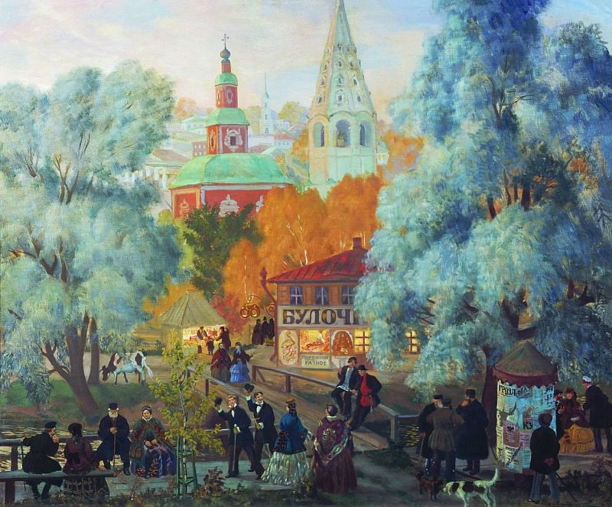
Борис Михайлович Кустодиев. «Провинция». 1919.
Провинциальный анекдот: все выпуски
Полные тексты сборников размещены на сайте Литературно-краеведческого музея им. К. Бальмонта г. Шуя https://balmont-museum.ru/item/2087638.
- Провинциальный анекдот : чтения по региональной казуальной истории. Вып. 1 / отв. ред. Т. В. Пивова. – Шуя, 2000. – 52 с.
- Провинциальный анекдот : чтения по региональной казуальной истории. Вып. 2 / отв. ред. Т. В. Пивова. – Шуя, 2002. – 68 с.
- Провинциальный анекдот : чтения по региональной казуальной истории. Вып. 3 / под ред. Ю. А. Иванова. – Шуя, 2003. – 112 с.
- Провинциальный анекдот : чтения по региональной казуальной истории. Вып. 4. – Шуя, 2004. – 132 с.
- Провинциальный анекдот : чтения по региональной казуальной истории (Шуя, 24-25 октября 2005г.). Вып. 5 / науч. ред. В. А. Евсеев, Ю. А. Иванов. – Шуя, 2005. – 244 с. - ISBN 5-86229-094-Х.
- Провинциальный анекдот : чтения по региональной казуальной истории. Вып. 6 / науч. ред. В. А. Евсеев, Ю. А. Иванов. – Шуя, 2008. – 166 с. - ISBN 5-86229-094-Х.
- Провинциальный анекдот : чтения по региональной казуальной истории. Вып. 7 / науч. ред. Ю. А. Иванов. – Шуя, 2010. – 176 с. - ISBN 978-5-86229-189-6.
- Провинциальный анекдот : чтения по региональной казуальной истории. Вып. 8 / науч. ред. Ю. А. Иванов. – Шуя, 2011. – 138 с. - ISBN 978-5-86229-224-4.
- Провинциальный анекдот : чтения по региональной казуальной истории. Вып. 9 / науч. ред. Ю.А. Иванов. – Шуя, 2015. – 184 с. - ISBN 978-5-86229-371-5.
- Провинциальный анекдот : чтения по региональной казуальной истории. Вып. 10 / науч. ред. Ю. А. Иванов. – Шуя, 2016. – 112 с. - ISBN 978-5-86229-358-6.
- Провинциальный анекдот : чтения по региональной казуальной истории. Вып. 11 / науч. ред. Ю. А. Иванов. - Шуя : Шуйский филиал ИвГУ, 2018. - 176 с. - ISBN 978-5-86229-426-2.
- Провинциальный анекдот : чтения по региональной казуальной истории. Вып. 12 / науч. ред. Ю. А. Иванов. - Шуя : Шуйский филиал ИвГУ, 2020. - 176 с. - ISBN 978-5-86229-442-2.
- Провинциальный анекдот : чтения по региональной казуальной истории. Выпуск 13 / науч. ред. Ю. А. Иванов. - Шуя : Шуйский филиал ИвГУ, 2022. - 136 с. - ISBN 978-5-86229-466-8.
- Провинциальный анекдот : чтения по региональной казуальной истории. Выпуск 14 / науч. ред. Ю. А. Иванов. - Шуя : Шуйский филиал ИвГУ, 2024. - 176 с. - ISBN 978-5-86229-489-7.
- Провинциальный анекдот : чтения по региональной казуальной истории. Выпуск 15 / науч. ред. Ю. А. Иванов. - Шуя : Шуйский филиал ИвГУ, 2026. - 172 с. - ISBN 978-5-86229-489-7.

Указатель публикаций сборника
«Провинциальный анекдот»

№ | Автор | Название | Вып. | Стр.
Шуйская старина

1 | Абросимова Е.В. | Судьба С.А. Щеколдина: факты и загадки | 1 | 27-30
2 | Бабайкин В.П. | Как стояла колокольня шесть лет без шпиля | 7 | 21-22
3 | Баделин В.И. | Богатые и прежде тоже плакали | 2 | 3-5
4 | Балдин К.Е. | «Крамола» в стенах Иваново-Вознесенской женской гимназии | 3 | 35-38
5 | Балдин К.Е. | «Серые разбойники», или Пилюли для волков | 2 | 18-21
6 | Балдин К.Е. | Гриша Босой: экстрасенс или юродивый | 1 | 31-35
7 | Балдин К.Е. | Деятельность Императорского Православного Палестинского Общества в городе Шуе в конце XIX – начале XX в. | 12 | 60-66
8 | Балдин К.Е. | Документальные данные о шуйском купечестве в фонде Департамента герольдии (Российский государственный исторический архив) | 7 | 9-12
9 | Балдин К.Е. | Земские пути сообщения Шуйского уезда в конце XIX – начале XX в. | 9 | 61-68
10 | Балдин К.Е. | Лариса Гарелина – первая жена Константина Бальмонта | 15 | 63-68
11 | Балдин К.Е. | Материалы о городе Шуе и его окрестностях во второй половине XIX – начале XX в. в фондах Владимирского окружного суда и губернской прокуратуры | 7 | 5-9
12 | Балдин К.Е. | Новые данные о шуйских купцах Киселевых в дневниках ростовского купца М.И. Морокуева | 8 | 18-22
13 | Балдин К.Е. | Шуя и её окрестности в мемуарах князя И.М. Долгорукова | 6 | 15-19
14 | Балдин К.Е.,  Кабанов А.Е. | Шуйский процесс «красной смерти» | 6 | 25-28
15 | Балдин К.Е.,  Кузнецова О.А. | Провинциальный купеческий некрополь | 5 | 41-47
16 | Бальмонт М.Ю. | Город Шуя на страницах московской газеты «Русское слово» | 13 | 55-56
17 | Батырева Л.П. | «Почему большинство крестьянской массы в колхозы нейдут?» (протокол одного собрания) | 8 | 45-48
18 | Батырева Л.П. | Диалектные названия женских головных уборов: этнолингвистический аспект | 5 | 119-124
19 | Батырева Л.П. | Калиги, калишки и калики | 2 | 56-58
20 | Батырева Л.П. | О животах, имении и рухляди (на материале документов собрания В.А. Борисова) | 6 | 69-74
21 | Батырева Л.П. | О сколках, вязонках, ожерёлках… | 3 | 67-71
22 | Батырева Л.П. | Поршни, берестенки, ступешки… | 4 | 52-55
23 | Батырева Л.П. | Шишига, чёлкунчик, пыхтелка и другие | 1 | 19-22
24 | Боровкова И.В. | Шуйский сюжет в рассказе К. Бальмонта «Ливерпуль» | 2 | 12-14
25 | Бурцев Л.А. | Наркомвоенмор: М.В. Фрунзе и Шуя в 1920-е гг. | 5 | 112-114
26 | Бутрин Е.С. | «Угрожающие письма» о поджоге Шуи в 1847 году | 15 | 22-35
27 | Бутрин Е.С. | Борьба за землю: вооруженные конфликты в Шуйском уезде в XVII в. | 8 | 13-17
28 | Бутрин Е.С. | Государственная мобилизация «работных людей» в Шуе в начале XVIII в. | 10 | 3-11
29 | Бутрин Е.С. | Кабацкие и таможенные откупщики в Шуе в XVII в. | 9 | 11-20
30 | Бутрин Е.С. | Обывательские книги г. Шуи и учет городского населения в конце XVIII - первой половине XIX в. | 14 | 14-30
31 | Бутрин Е.С. | Покушения на помещиков в Шуйском уезде в конце XVIII - первой половине XIX вв. | 14 | 31-45
32 | Бутрин Е.С. | Рекрутские сборы в Шуе в начале XVIII в. | 10 | 22-31
33 | Бутрин Е.С. | Ремесленные промыслы в Шуе в XVII-XVIII вв. | 13 | 3-17
34 | Бутрин Е.С. | Торговые конфликты шуян с «приезжими людьми» в XVII в. | 11 | 58-70
35 | Бутрин Е.С. | Шуйская посадская община и губные старосты в XVII в.: история взаимоотношений | 10 | 12-22
36 | Бутрин Е.С. | Шуйские рассыльщики в XVII в. | 11 | 71-86
37 | Бутрин Е.С. | Шуйский многодетный отец XVIII в. Федор Васильев – миф или реальность | 12 | 37-48
38 | Бутрин Е.С. | Шуйский перевоз через Тезу в конце XVIII в. и катастрофа 1788г. | 12 | 22-37
39 | Васильева О.Р. | «Безденежно доступен»: общественный городской сад в Шуе в конце XIX – начале XX вв. | 9 | 51-56
40 | Возилов В.В. | «…Даде им градъ Шую» (о достоверности сообщения В.Н. Татищева) | 5 | 31-37
41 | Возилов В.В. | Ефим Вихрев – редактор журналов «Юные звуки» и «Эхо» (1918 год) | 9 | 72-80
42 | Возилов В.В. | Рукописный журнал шуйской интеллигенции | 2 | 34-39
43 | Возилов В.В. | Техническая интеллигенция: люди и факты (конец XIX – начало XX веков) | 4 | 16-22
44 | Вопилин Е.Г.,  Цикулина Н.В. | Один день из жизни Кохмы, один день из жизни Ясюнинских | 11 | 87-95
45 | Гладкова В.А. | Дело о пожаре 1848 г. | 4 | 7-6
46 | Гладкова В.А. | Книги для народа (из воспоминаний библиотекаря Е.С. Гусевой) | 7 | 35-37
47 | Гладкова В.А.,  Иванов Ю.А.,  Рыжикова Н.А. | В поисках утраченного: из истории коллекции первого краеведческого музея в Шуе | 11 | 103-107
48 | Грамматин А.С. | О последнем смотрителе Шуйского духовного училища М.В. Грамматине | 2 | 28-30
49 | Гулидов А.Ю. | «Шуйский флот» | 12 | 86-93
50 | Гулидов А.Ю. | История с географией: судьба шуйской узкоколейки | 6 | 66-68
51 | Гулидов А.Ю. | Как шуяне немцев заморозили, а ивановцы отогрели | 7 | 28-32
52 | Гулидов А.Ю. | Социальное служение русской православной церкви в Шуйском уезде в годы Первой мировой войны | 6 | 46-54
53 | Добрынина А.М. | Из жизни провинциальных обществ трезвости Владимирской губернии | 3 | 31-34
54 | Добрынина А.М. | Курьезные эпизоды из жизни провинциальных клубов (по материалам Владимирской губернии второй половины XIX – начала XX веков) | 2 | 15-17
55 | Добычина Т.А. | «Шуйское» письмо преподобного Иосифа, оптинского старца | 2 | 31-33
56 | Добычина Т.А. | Благословение святителя | 3 | 39-41
57 | Добычина Т.А. | Иерусалимская Пасха: письма шуйских паломников со Святой Земли | 4 | 10-15
58 | Добычина Т.А. | Первые иконы новомучеников шуйских | 5 | 27-30
59 | Добычина Т.А. | Поздравление из Оптиной пустыни | 6 | 55-56
60 | Добычина Т.А. | Смерть в предпринимательской среде | 6 | 32-38
61 | Дубровский П.С. | Истоки творчества советского Палеха | 3 | 57-60
62 | Дубровский П.С. | Как Николай II спасал местную икону | 1 | 23-26
63 | Дубровский П.С. | Рассказ о том, как «Кулак» увековечил своего автора (история одного портрета) | 2 | 53-55
64 | Дьяков А.Б.,  Курышина Т.А. | Новые материалы к изучению топонимов города Шуи | 6 | 11-14
65 | Дьяков А.Б.,  Курышина Т.А. | Опыт изучения местных преданий | 7 | 17-21
66 | Ермилова Н.В. | О месте захоронения декабриста Д.А. Щепина-Ростовского | 15 | 58-63
67 | Жиркова И.А.,  Пустовойт Ю.В.,  Сапсай П.А. | Киселевская больница: страницы истории | 8 | 22-25
68 | Зарощин Е.Б. | Строчка, вышивка… (из истории местных промыслов в XVIII – начале XX в.) | 6 | 60-62
69 | Иванов Ю.А. | Династический юбилей 1913 г. в Шуйском уезде | 3 | 42-44
70 | Иванов Ю.А. | Пленные турки в уездном городе. 1878 год | 1 | 13-15
71 | Иванов Ю.А. | Совхоз-монастырь: как закрывали православную обитель | 2 | 43-45
72 | Иванов Ю.А. | Спорт «по-шуйски» в начале XX века | 6 | 63-65
73 | Иванов Ю.А. | Шуйские желтобилетницы | 5 | 67-69
74 | Иванов Ю.А.,  Иванова А.Ю. | Строилась дорога… (по страницам «Газеты железных дорог и пароходства») | 9 | 57-60
75 | Иванова А.Ю. | Несчастные случаи на Шуйско-Ивановской железной дороге в конце XIX в. | 6 | 29-31
76 | Ильин Ю.А. | Теневые стороны повседневного быта и досуга населения Шуйского уезда в годы НЭПа | 5 | 115-118
77 | Кабанов А.Е. | Нарушая законы естества… (скопчество в Ивановском крае в XIX веке) | 6 | 20-24
78 | Кабанов А.Ю. | Портреты эпохи Смуты. Иван Сулешович Болотников | 7 | 3-4
79 | Касатых Е.А. | Ценности торгового мира Владимирской губернии н. XX в. в зеркале вывесок и объявлений | 5 | 60-62
80 | Козлов Ю.В.,  Дьяков А.Б. | Был ли Д.М. Пожарский в Шуе в конце июля 1612 года | 9 | 6-10
81 | Кокурин А.К. | К вопросу о возникновении и развитии шуйской пожарной охраны | 5 | 106-111
82 | Кокурин А.К. | М.В. Фрунзе и революционный террор в Шуе | 4 | 27-29
83 | Кохова Л.А. | Повседневная жизнь Иваново-Вознесенска в годы Первой мировой войны | 5 | 102-105
84 | Красницкая Т.А. | Училищный быт 100 лет назад | 5 | 48-51
85 | Красницкая Т.А. | Церковная школа в Шуйском уезде: как это было | 3 | 6-10
86 | Красницкая Т.А.,  Семягина А.С. | «Недостатки тормозят работу» (о материальном обеспечении Шуйского педагогического техникума в конце 20-х гг. XX в.) | 13 | 57-59
87 | Кузнецова О.А. | Нравы провинциальных купеческих семей XIX – начала XX века | 5 | 52-55
88 | Куприяновский П.В. | Неопубликованное письмо К.Д. Бальмонта к М.А. Лохвицкой | 3 | 28-30
89 | Куприяновский П.В. | Сын поэта (судьба Николая Бальмонта) | 1 | 44-49
90 | Куриленко Н.М. | Медицинская династия Юдиных из города Шуи | 13 | 59-64
91 | Лебедева Е.В. | Восприятие мятежного духа Толстого в шуйском общественном сознании | 6 | 39-45
92 | Листопадов Д.Ю. | Детские лагеря в Шуйском уезде в начале XX века | 8 | 41-44
93 | Листопадов Д.Ю. | Из жизни детей и подростков Шуи и Шуйского уезда в 20-е годы XX века | 7 | 37-41
94 | Макаров А.Ю. | Сословный состав и характер участия шуян в Александро-Невском Владимирском епархиальном просветительском братстве в период с 1882 по 1890 гг. | 15 | 39-44
95 | Макарьянц Б.Л. | «Вкратце собрано бысть и известно…» | 6 | 3-10
96 | Макарьянц Б.Л. | Воскресенская церковь Шуи в Писцовых книгах XVII века | 14 | 9-14
97 | Макарьянц Б.Л. | Из ранней истории Воскресенской церкви города Шуи | 13 | 18-29
98 | Макарьянц Б.Л. | Истоки иконографии Одигитрии Шуйской | 11 | 3-29
99 | Макарьянц Б.Л. | К вопросу о церковном статусе Шуйской Одигитрии: заметки на полях публикации в Православной энциклопедии | 15 | 14-22
100 | Макарьянц Б.Л. | К истории литургического почитания иконы Божией Матери Одигитрии | 9 | 21-40
101 | Макарьянц Б.Л. | Краткий обзор рукописных источников Сказания о Шуйской иконе Богоматери | 8 | 3-13
102 | Макарьянц Б.Л. | Особенности иконографии Шуйской-Смоленской иконы Божией Матери | 5 | 3-22
103 | Макарьянц Б.Л. | Похвала на икону Одигитрии Шуйскую: опыт реставрации памятника словесности XVII века | 14 | 3-8
104 | Макарьянц Б.Л. | Похвала на икону Одигитрии Шуйскую: особенности гимнографии | 12 | 9-22
105 | Макарьянц Б.Л. | Протоиерей Алексей Никитский (1751-1836): своих наставников достойный ученик | 13 | 30-38
106 | Макарьянц Б.Л. | Служба в честь Шуйского образа Божией Матери: история создания и гимнографические особенности | 15 | 4-14
107 | Марков Д.С. | Вокруг озера Яскинское: история и современность | 12 | 97-101
108 | Марков Д.С. | Тезинские омуты: динамика глубин речного русла реки Тезы в XVIII-XXI веках | 15 | 78-82
109 | Марков Д.С. | Тезинские осерёдки | 13 | 64-68
110 | Марков Д.С.,  Матвеев М.Н. | Размер имеет значение: о высоте колокольни Воскресенского собора г. Шуя | 12 | 94-97
111 | Мержанов С.Б. | Про наличник (эффект «перевернутого кадра» в народной архитектуре Ивановского края) | 2 | 48-52
112 | Мозгова Г.Г. | Первые шуйские фотографы | 1 | 6-12
113 | Мозгова Г.Г. | «Пилигрим к прогрессу», «Владимирская незабудка» и другие | 3 | 19-27
114 | Молчанова Н.А. | К истории одного стихотворения К.Д.Бальмонта | 3 | 54-56
115 | Монякова О.А. | «О приглашении духовенства Владимирской епархии к открытию приходских библиотек»: церковные библиотеки Шуйского уезда в 1850-1870-х годах | 10 | 38-42
116 | Монякова О.А. | «Поучительно всякое влияние на нравственность народную» | 3 | 11-14
117 | Монякова О.А. | Первые выборы в Шуйское земство | 10 | 31-38
118 | Монякова О.А. | Сюжет для Гоголя (случай в сельце Колобово) | 1 | 16-18
119 | Монякова О.А. | Шуйские торговые люди на Ковровской Рождественской ярмарке | 7 | 12-17
120 | Монякова О.А. | Шуйские черносотенцы в «Ковровских вестях» | 2 | 25-27
121 | Монякова О.А. | Шуйское духовное училище в контексте духовно-учебной реформы 1867 года | 8 | 32-37
122 | Монякова О.А. | Шуйское и Ковровское земство: аспекты взаимоотношений | 5 | 97-98
123 | Мотыгина И.Н. | Подготовка учителей в Шуе в 20-30-е годы XX в. | 7 | 41-43
124 | Мохонова О. Н. | Братья Звездины: известные и неизвестные | 14 | 69-73
125 | Мохонова О. Н. | Загадка «письма из Турции» | 12 | 53-57
126 | Муравьева Г.Е. | Вычеркнутое имя в истории Шуйского педагогического техникума | 15 | 72-78
127 | Муравьева Г.П. | В краю Берендея | 4 | 56-57
128 | Муравьева Г.П. | Ивановские крестьяне-старообрядцы Головины, проходящие по делу о пойманных иноках (1855 год) | 3 | 15-18
129 | Несмиян О.А. | Шуйская «гладилка» | 9 | 3-5
130 | Новичкова Н.Ю. | «Как на Уводи вонючей стоит город наш могучий» | 4 | 23-26
131 | Новичкова Н.Ю. | Пить или не пить в праздники: конфликт на выборах в Шуйскую городскую думу в 1910 г. | 5 | 99-101
132 | Переверзев О.К. | «Благопристойный житель благопристойного города» | 3 | 45-53
133 | Переверзев О.К. | Первое стихотворение | 1 | 38-43
134 | Петрова Е.Г. | Материалы к истории купцов Посылиных в музейных коллекциях | 14 | 50-54
135 | Петрова Е.Г. | Шуйский купец Алексей Иванович Посылин и его потомки | 14 | 45-49
136 | Розанова Л.А. | Лев Толстой и жители Шуйского региона | 4 | 30-47
137 | Розанова Л.А. | Некрасовы, Закревские, Смирновы… | 3 | 61-66
138 | Розанова Л.А. | Учитель и ученый – шуянин В.А. Водарский | 5 | 70-92
139 | Рубцов В.В. | Злой рок семьи Василия Ясюнинского | 11 | 96-102
140 | Семененко А.М. | И.И. Власов: краткая история жизни и деятельности | 5 | 93-96
141 | Семененко А.М. | Шансонье родом из Шуи: о предках Джо Дассена | 7 | 48-51
142 | Семенов И.В. | Шуя в период НЭПа | 7 | 32-34
143 | Смирнов И.Ю. | Пленные немецкие генералы в Шуе во время Первой мировой войны | 9 | 71
144 | Ставровская Е.В. | Первый справочник по Шуе: «Памятник для г. Шуи Владимирской губернии» Я.И. Борисоглебского | 12 | 58-60
145 | Ставровская Е.В. | Тетрадь по геометрии, или «Разные известия» из истории Ильинской церкви г. Шуя | 7 | 23-25
146 | Ставровская Е.В. | Я.И. Борисоглебский: издатель, поэт, краевед | 2 | 22-24
147 | Ставровский Е.С. | Генеалогические казусы | 5 | 38-40
148 | Ставровский Е.С. | Из биографии епископа Максима (Руберовского) | 6 | 57-59
149 | Ставровский Е.С. | Из дроздовских конюхов до командира кавалерийского корпуса: из генеалогии генерала П.А.Белова | 15 | 68-72
150 | Ставровский Е.С. | История с памятником | 9 | 68-70
151 | Ставровский Е.С. | Князь И.М. Долгоруков и Шуя | 4 | 3-6
152 | Ставровский Е.С. | Легенды и мифы села Мельничное | 10 | 43-45
153 | Ставровский Е.С. | От шуйского мещанского сына до государственного преступника (к биографии С.Г. Нечаева) | 8 | 37-41
154 | Ставровский Е.С. | Покушение на шуйскую помещицу С.Н. Пестель | 1 | 3-5
155 | Ставровский Е.С. | Проблемы шуйских некрополей в 1920-е годы | 11 | 108-109
156 | Ставровский Е.С. | Сила печатного слова, или Возрождение часовни в селе Китово | 13 | 51-54
157 | Ставровский Е.С. | Трагедия маленького человека – ученика Шуйской мужской гимназии | 14 | 59-63
158 | Ставровский Е.С. | Трагедия советской деревни (на примере селений Дроздовского сельсовета Шуйского района) | 12 | 80-85
159 | Ставровский Е.С. | Учительская семинария: две неудавшиеся попытки открытия | 2 | 8-11
160 | Ставровский Е.С. | Шуйское купечество и классическое образование в Шуе | 7 | 25-28
161 | Ставровский Е.С. | Шуйское фиаско архитектора Маричелли | 3 | 3-5
162 | Тихон (Захаров, иеромонах) | Настоятели Николо-Шартомского монастыря | 11 | 30-49
163 | Тихон (Захаров, иеромонах) | Обстоятельства закрытия Николо-Шартомского монастыря | 12 | 71-80
164 | Тихон (Захаров, иеромонах) | Соборная колокольня в Шуе: основные пропорции | 15 | 35-39
165 | Тихон (Захаров, иеромонах) | Плёсские владения Николо-Шартомского монастыря | 12 | 3-9
166 | Тихон  (Захаров,  иеромонах) | Святыни на весах. Опись изъятых ценностей из Воскресенского собора | 14 | 73-80
167 | Тихон  (Захаров,  иеромонах) | Символика шуйской соборной колокольни: размышления на тему | 13 | 38-45
168 | Тихон  (Захаров,  иеромонах) | Собор святителя Николая в Николо-Шартомском монастыре: история создания памятника | 11 | 49-57
169 | Федотов Н.Б. | Почитание Шуйской-Смоленской иконы Богоматери в с. Павлове Горбатовского уезда и рукопись XVIII в. | 5 | 23-26
170 | Цикулина Н.В. | Есть и ситец, и муслин… | 14 | 54-59
171 | Цикулина Н.В. | Железная дорога «Иваново - Новки». Станция Кохма (к 150-летию создания) | 12 | 48-53
172 | Цикулина Н.В. | Шуйские 1-й гильдии купцы Ясюнинские в рассказах земляков | 8 | 25-32
173 | Черемушкин И.Ю. | Шуйский мещанин Иван Кокурин – неудачный воздыхатель Марии Крестовниковой (из дневника Марии Гарелиной) | 5 | 63-66
174 | Черниховский Д.М. | «Шуйские» дела в работе археологических обществ Российской империи | 9 | 41-50
175 | Черниховский Д.М. | К биографии гражданского инженера Брагина | 12 | 66-71
176 | Черниховский Д.М. | К истории Преображенской церкви в селе Пустошь | 15 | 49-58
177 | Черниховский Д.М. | Строители шуйских монастырей | 13 | 46-50
178 | Черниховский Д.М. | Строительные подрядчики шуйских храмов | 15 | 44-49
179 | Черниховский Д.М. | Шуйские постройки епархиального архитектора Николая Корицкого | 14 | 63-69
180 | Шашнева Е.Н. | К.Д. Бальмонт и «кикимора» | 7 | 44-48
181 | Шептуховская Н.С. | Альбом 1913 года | 4 | 48-51
182 | Шептуховская Н.С. | Необычная встреча («Арсений» и В.Н. Бальмонт) | 1 | 36-37
183 | Шептуховская Н.С. | Судьба Спасского храма в записках его последнего настоятеля | 2 | 40-42
184 | Шептуховская Н.С. | Шуйский альбом постдекабристской поры | 5 | 56-59
185 | Шилов Л.Н.,  Иванов Ю.А. | Из Рыковских в Пушкинские: история одного переименования | 2 | 46-47
186 | Шустов А.А. | Семья священников Извольских | 2 | 6-7
В уездном городе N

187 | Балдин К.Е. | «Кохма–Богословск»: Иваново-Вознесенск на страницах романа Всеволода Крестовского | 9 | 134-140
188 | Балдин К.Е. | Государственные и церковные награды приходского духовенства во 2-й половине XIX – начале XX в. (на примере г. Иваново-Вознесенска) | 12 | 118-122
189 | Балдин К.Е. | Детские игры и первые игротехники в Иваново-Вознесенске в начале XX века | 5 | 148-152
190 | Балдин К.Е. | Настораживающие события в русском Манчестере: под всевидящим оком начальника губернии | 11 | 123-127
191 | Балдин К.Е. | Приметы технического прогресса в провинции: автомобиль и аэроплан в г. Иваново-Вознесенске в начале XX века | 13 | 85-91
192 | Балдин К.Е. | Уличные развлечения в старом Иваново-Вознесенске (начало XX в.) | 9 | 150-154
193 | Балдин К.Е. | Цирковое искусство в Иваново-Вознесенске в начале XX в. | 10 | 77-82
194 | Балдин К.Е.,  Семененко А.М. | Кинематограф в дореволюционном Иваново-Вознесенске. Фильм-хроника о празднике иконы Казанской Божией Матери в июле 1913г. | 14 | 112-116
195 | Батырева Л.П. | О гардеробе местных модниц. Казак | 5 | 199-200
196 | Белышев И.С. | Эпизоды из жизни полиции Иваново-Вознесенска | 6 | 114-116
197 | Буслаева О.С. | Как готовили учительниц до революции: педкласс Иваново-Вознесенской женской гимназии | 9 | 146-150
198 | Буслаева О.С. | Организация отдыха учащихся женских гимназий Владимирской и Костромской губерний в конце XIX – начале XX в. | 10 | 72-76
199 | Буслаева О.С. | Перспективы трудоустройства выпускниц гимназий в конце XIX – начале XX вв. (на примере Владимирской губернии) | 9 | 146-150
200 | Возилов В.В. | Учитель и ученик (Ф.Д.Нефедов и С.Г. Нечаев) | 6 | 117-124
201 | Волченков Б.А. | Питейные истории суздальской округи (конец XVIII – начало XIX века) | 9 | 104-114
202 | Гаврилов В.Г.,  Голдобина Н.А. | Владимирской губернии вотчины владения Его Сиятельства графа Александра Романовича Воронцова | 14 | 85-91
203 | Гажва И.А. | К вопросу об открытии Богоявленского православного братства в слободе Мстере Владимирской губернии | 6 | 86-87
204 | Гажва И.А. | Как раскольников в православие обращали… (православные братства Владимирской епархии и старообрядцы во второй половине XIX века) | 5 | 139-143
205 | Гажва И.А. | Православное братство Александра Невского и открытие училища пения в г. Владимире | 6 | 88-89
206 | Гулидов А.Ю. | «Надоело воевать»: дезертирство на территории Владимирской губернии в 1914-1917 гг. | 11 | 132-140
207 | Гулидов А.Ю. | Образ врага в восприятии российского провинциала | 13 | 104-108
208 | Гулидов А.Ю. | Реалии принудительного «отрезвления нации» в годы Первой мировой войны (по материалам Владимирской губернии) | 8 | 81-86
209 | Гулидов А.Ю. | Цена подвига: социальное обеспечение семейств матросов «Варяга» | 10 | 91-96
210 | Добычина Т.А. | Семейные традиции в предпринимательском корпоративном быте провинциального купечества 2-й пол. XIX – нач. XX в. | 7 | 68-75
211 | Дубровский П.С. | «Коптель» и «золото из навоза»: иконописные технологии XIX в. | 5 | 133-138
212 | Дубровский П.С. | Как немцы из Пестяков русскую армию согрели | 5 | 174-178
213 | Дубровский П.С. | Крестьянская икона и рыночный бизнес: Вязниковский уезд | 4 | 67-70
214 | Дубровский П.С.,  Дубровский С.П. | Как тарабарский язык офеням торговать помогал (К вопросу об особенностях применения арготического языка офеней-иконщиков в общении со старообрядцами: социально-экономический аспект) | 7 | 84-88
215 | Дубровский П.С.,  Дубровский С.П. | Семейственность и поколенческие традиции в промыслах | 9 | 114-122
216 | Дьяков А.Б. | Неведомые образы Плёса | 9 | 86-91
217 | Евстратова А.И. | Благотворительность российского купечества в середине XIX – начале XX века | 8 | 59-64
218 | Евстратова А.И. | Роль частной благотворительной инициативы и общественных организаций в развитии народного просвещения в сер. XIX – нач. XX в. | 7 | 75-79
219 | Закаменная Е.Н. | Как в Плёсе про Левитана вспомнили | 3 | 74-79
220 | Зудина И.Н. | «Хлестаков» в Ковровском уезде | 3 | 72-73
221 | Зудина И.Н. | Ковровский тюремный замок: страницы истории | 5 | 163-166
222 | Зудина И.Н. | Филантропия с выгодой | 4 | 71-75
223 | Зудина И.Н. | Школа и школьное управление в Ковровском уезде в первые годы Советской власти | 5 | 179-188
224 | Зяблова С.Л. | История становления и развития художественного училища Палеха в кон. XIX – нач. XX в. | 7 | 103-107
225 | Иванова А.Ю. | Жандармские полицейские управления железных дорог в провинции во 2-й пол. XIX – нач. XX в. | 7 | 93-96
226 | Иванова А.Ю. | За собаку как за два пуда: комфорт «по-волжски» в начале XX века | 5 | 144-147
227 | Кабанов А.Е. | Страсти о мельнице: как поссорились Александр Васильевич и Федор Михайлович (вичужские старообрядцы-странники в начале XX века) | 5 | 167-173
228 | Кабанов А.Ю. | Полудержавный властелин из Луха | 7 | 52-56
229 | Кабанов А.Ю. | Семен Федорович Грибунин: жизнь и судьба | 7 | 109-113
230 | Касаткина С.В. | «Здесь будет город-сад» (перспективы и реальность развития провинциального города в 1930-е гг.) | 8 | 90-95
231 | Касаткина С.В. | Василий Аркадьевич Философов – основатель химического завода | 13 | 92-98
232 | Касаткина С.В. | Дворяне Философовы (неизвестная переписка 1950-х годов) | 12 | 103-111
233 | Касаткина С.В. | Жизнь в усадьбе (по письмам О.Ф.Куломзиной) | 9 | 92-99
234 | Касаткина С.В. | Потехины и усадьба Фроловка | 15 | 92-98
235 | Касаткина С.В. | Семья Бредихиных: новые данные | 14 | 92-97
236 | Касаткина С.В. | Сказ о том, как Г.В. Невельской пять дворовых искал (по материалам Государственного архива Ивановской области) | 11 | 116-123
237 | Касаткина С.В. | Судебное дело Авдотьи Философовой с крестьянином Жариновым | 12 | 111-118
238 | Касаткина С.В. | Усадьба Высоково и художник Б.М. Кустодиев | 11 | 151-158
239 | Касаткина С.В. | Усадьба Орехово и писатель А.А.Потехин | 14 | 106-112
240 | Киприянова Н.В. | Особенности правосознания провинциального купечества в XVIIIв. | 4 | 58-63
241 | Коваль С.П. | Народная юстиция провинциальной России в 60-80-е гг. XIX в. | 6 | 106-110
242 | Коваль С.П. | О финансировании проведения судебной реформы 1864 года во Владимирской и Ярославской губерниях | 5 | 125-127
243 | Козлов Ю.В.,  Дьяков А.Б. | Исторические карты как источник изучения военной истории России начала XVII века на территории Ивановской области | 9 | 81-85
244 | Красницкая Т.А. | «Желаю получить звание учителя церковно-приходской школы…» | 10 | 58-62
245 | Красницкая Т.А. | «Представить к награде». Поощрения учителей церковных школ в дореволюционной России | 14 | 98-101
246 | Красницкая Т.А. | Из жизни монастырских школ Владимирской губернии (последняя треть XIX - начало XX вв.) | 6 | 90-92
247 | Красницкая Т.А. | Нет ничего более постоянного, чем перемены, или О том, как решался вопрос о церковно-школьном имуществе в 1917-18 гг. | 11 | 144-150
248 | Красницкая Т.А. | Церковная школа и раскольники (на материале Владимирской и Костромской губерний) | 4 | 64-66
249 | Красницкая Т.А. | ЧП в церковных школах | 6 | 93-95
250 | Красницкая Т.А.,  Грига Т.Ю. | Хреновская церковно-учительская школа: прошлое и настоящее | 7 | 100-103
251 | Кудряшова С.Б. | Новый взгляд на атрибуцию музейного предмета | 10 | 67-72
252 | Кудряшова С.Б.,  Харитонов С.С. | История г. Камешково Владимирской области в воспоминаниях Ф.Д. Филимонова | 11 | 164-169
253 | Кузнецова Л.Э. | Особенности владимирского быта конца XIX века глазами писателя-сатирика П.В. Заведеева | 9 | 127-130
254 | Кузнецова О.А. | Письма, дневники, деловая переписка к. XIX в. в провинциальном контексте | 5 | 128-132
255 | Липатова О.В. | Провинциальный анекдот как источник изучения отечественной истории | 5 | 153-158
256 | Липатова О.В. | Рабочие Владимирской губернии в избирательной кампании в первую Государственную думу | 4 | 92-97
257 | Мавлиханова Е.А. | «Что наша жизнь? – Игра!..», или История литературного общества «Арзамас» | 6 | 96-100
258 | Мавлиханова Е.А. | Несостоявшаяся «Ходынка» | 4 | 81-85
259 | Мавлиханова Е.А.,  Подурец А.М. | «Здесь был Вася», или Автографы и граффити в Саровских пещерах | 7 | 119-124
260 | Манерцева Е.Б. | Аврикул, калуфер и «незнайки» (о малоизвестных увлечениях ковровских дворян) | 7 | 63-68
261 | Монякова О.А. | «Казус» в селе Шапкино Ковровского уезда в 1913 году | 7 | 81-83
262 | Монякова О.А. | «Экономический развод» Шуйского и Ковровского уездов в 1918 году | 12 | 126-129
263 | Монякова О.А. | Библиотечное дело в провинции в дореформенное десятилетие (1850-1860-е гг.) | 10 | 46-53
264 | Монякова О.А. | Доктор медицины Иван Степанович Шмидт – гласный Шуйского и Ковровского земств | 6 | 79-81
265 | Монякова О.А. | Дореволюционный криминал в Шуйском и Ковровском уездах | 10 | 87-90
266 | Монякова О.А. | Ивановские и шуйские корни ковровских оружейников | 14 | 116-120
267 | Монякова О.А. | Как шуйские ярмарки довели до упадка Рождественскую в Коврове | 15 | 103-107
268 | Монякова О.А. | Князья Пожарские – князья Ковровы: грани взаимоотношений | 13 | 69-76
269 | Монякова О.А. | Ковровские кадеты на выборах в первую Государственную думу | 4 | 86-91
270 | Монякова О.А. | М.В. Фрунзе и Ковров | 13 | 98-104
271 | Монякова О.А. | Народные чтения как фактор повышения культурно-образовательного уровня населения в конце XIX – начале XX вв.: законодательный аспект | 10 | 53-57
272 | Монякова О.А. | О попытке создания Ковровской губернии в 1918 году | 11 | 141-144
273 | Монякова О.А. | Уездные города Шуя и Ковров 1830-х годов в воспоминаниях А.П.Смирнова | 6 | 75-78
274 | Монякова О.А. | Шуйско-ковровский период жизни Г.И. Фалеева – автора учебника физики для советской школы | 12 | 129-133
275 | Монякова О.А. | Шуйско-Смоленская икона Божией Матери в Ковровском Христорождественском соборе | 14 | 81-85
276 | Мотовилов А.И. | Большевики и рабочие во время забастовки в Иваново-Вознесенске весной-летом 1905 г. | 10 | 96-100
277 | Мотыгина И.Н. | Как в вузы поступали: Иваново 1930-е гг. | 5 | 189-191
278 | Мотыгина И.Н. | Участие ивановских вузов и техникумов в социалистическом соревновании | 8 | 86-90
279 | Муравьева Г.П. | Почему крестьянин Козьма Андреев стал старообрядцем | 6 | 82-85
280 | Несмиян О.А. | «Новые обстоятельства» и деятельность промышленных предприятий Д.Г. Бурылина в 1917-1918 гг. | 10 | 100-103
281 | Несмиян О.А. | Сватовство Д.Г. Бурылина | 9 | 140-142
282 | Нестеренко Н.Н. | Как жила «элита»: материально-бытовые условия и коммунальное обслуживание рабочих-ударников г. Костромы | 7 | 113-115
283 | Новичкова Н.Ю. | Быт провинциальных пожарных в конце XIX – начале XX века | 8 | 74-76
284 | Новичкова Н.Ю. | Вклад иваново-вознесенских предпринимателей в благоустройство города в конце XIX – начале XX века | 12 | 123-126
285 | Новичкова Н.Ю. | Значение добровольных пожарных дружин в обеспечении защиты сельского населения от пожаров в кон. XIX – нач. XX в. (на материалах Владимирской губернии) | 7 | 97-100
286 | Новичкова Н.Ю. | Молитвенный подвиг подвижника Ивановской земли Коленьки Еременского | 13 | 76-78
287 | Новичкова Н.Ю. | Монарший след на Юрьевецкой земле | 7 | 79-81
288 | Новичкова Н.Ю. | О деятельности полиции по обеспечению пожарной безопасности в губерниях и уездах Российской империи в пореформенный период | 10 | 82-86
289 | Новичкова Н.Ю. | О развитии общественной инициативы по оказанию помощи пожарным служителям в имперской России | 9 | 131-134
290 | Новичкова Н.Ю. | Особенности дислокации пожарных частей в городах России во второй половине XIX – начале XX вв. | 11 | 127-131
291 | Озеркова Е.А. | О числе школ, учащих и учащихся в Иваново-Вознесенской губернии к началу 1920-х годов | 7 | 107-109
292 | Оришака Е.В. | Записки сына земского врача Вениамина Петровича Рейслера | 8 | 77-80
293 | Переверзев О.К. | А.А. Глазунов | 5 | 192-198
294 | Подурец А.М. | Дети комиссара Шмидта | 3 | 80-84
295 | Подурец А.М. | Как Саров не стал Погребинском | 6 | 129-134
296 | Потанин С.В. | Дело о том, как крестьяне села Алферьево батюшке обиды чинили | 8 | 49-51
297 | Репина Н.В. | Григорий Клементьевич Горбунов – великий предприниматель России | 9 | 99-104
298 | Репина Н.В. | Церковная благотворительность в России в середине XIX – начале XX века | 8 | 65-73
299 | Рукавишникова М.В. | Дворянские гнезда в России как хранители духовных традиций | 7 | 58-63
300 | Рукавишникова М.В. | Повседневный быт уездного дворянства | 8 | 55-59
301 | Рыжикова Н.А. | «Кубистическая композиция» Бориса Шапошникова: по следам «истории заблуждений» | 15 | 125-132
302 | Сбитнева И.С. | Старые и новые ремесла в Шуйском крае. Кардинальные изменения, произошедшие в XVI веке. Новые торговые маршруты | 15 | 83-92
303 | Семененко А.М. | «Листая старые газеты…» | 6 | 125-128
304 | Семененко А.М. | А не сходить ли нам в баню? (бани Иваново-Вознесенска и Иванова 2-й пол. XIX 60-х гг. XX в.) | 7 | 115-119
305 | Такташова Л.Е. | История одного «пашквиля» | 7 | 56-58
306 | Третьякова Т.А. | Ипостась животного в жизненном пространстве дворянской усадьбы | 15 | 98-103
307 | Тюкова А.В. | Партийная жизнь Владимирской губернии в начальный период революции 1917 года | 5 | 159-162
308 | Удалова О.С. | Организация отдыха учащихся женских гимназий Владимирской и Костромской губерний в начале XX века | 14 | 102-106
309 | Федотов Н.Б. | Как «русский Манчестер» с «русским Шеффилдом» связать хотели | 7 | 88-92
310 | Федотов Н.Б.,  Козлова Л.Г. | Опальный предводитель (эпизод общественно-политической борьбы в Нижегородской губернии во второй половине XIX в.) | 6 | 101-105
311 | Фролова Л.Е. | О злоупотреблениях должностных лиц городского самоуправления конца XIX века | 6 | 111-113
312 | Харитонов С.С. | Клавдий Михайлович Тихонравов и его воспоминания | 13 | 79-84
313 | Харитонов С.С. | Письма художника Н.Н. Харламова и его супруги М.Д. Харламовой к писателю Е.Ф. Вихреву в фондах Российского государственного архива литературы и искусства | 11 | 159-163
314 | Харитонов С.С. | Погост Веретево (Ковровского уезда) и г. Суздаль Владимирской губернии в автобиографическом очерке писателя-народника И.Н. Харламова «Без начала и без конца» | 9 | 122-127
315 | Харитонов С.С. | Проблемы повседневности пореформенной российской провинции II-й половины XIX века в художественных очерках писателя-народника И.Н. Харламова | 10 | 63-67
316 | Харитонов С.С. | Физик А.Г. Столетов в воспоминаниях Н.П. Губского | 15 | 114-125
317 | Цикулина Н.В. | Истории жителей села Кохма Шуйского уезда конца XIX – начала XX в. (по записям С.Г. Кокуриной) | 15 | 107-114
318 | Черемушкин И.Ю. | Андрей Петрович Хметевской - жизнь во благо (180 лет назад ликвидирована эпидемия холеры в селе Тейково) | 8 | 51-55
319 | Черниховский Д.М. | О живописце Тимофее Медведеве и неклассном художнике Алексее Травине | 11 | 110-115
320 | Ширманова Ю.В. | Повседневная жизнь реалистов в конце XIX – начале XX вв. (на материалах Владимирской губернии) | 4 | 76-80
Записки провинциалов: век XX

321 | Балдин К.Е. | У истоков Ивановского государственного университета | 4 | 108-114
322 | Батырева Л.П. | «В голове ровно самовар кипит» (эмоционально-оценочная лексика, характеризующая состояние здоровья человека, в говорах Ивановской обл.) | 15 | 168-173
323 | Батырева Л.П. | Из домашнего архива И.И. Туруновой | 4 | 107
324 | Батырева Л.П. | Роковая страсть И.Н. Левашова | 6 | 161-162
325 | Батырева Л.П. | Слово и время: навозница | 13 | 114-120
326 | Батырева Л.П. | Слово и время: сбирать, насбирать, сбирун, сбирунья, сбирушка | 14 | 157-160
327 | Батырева Л.П. | Слово и время: торфушка | 14 | 161-164
328 | Батырева Л.П.,  Кузнецова М.Н.,  Устинова В.В. | Письма с фронта | 5 | 207-211
329 | Бауэр И.А. | Из истории становления музея в Шуйском технологическом колледже | 13 | 129-130
330 | Гаврилов В.Г.,  Голдобина Н.А. | Благородство и милосердие в старинных русских усадьбах Ивановской области | 15 | 139-149
331 | Гладкова В.А. | Письмо с фронта из 1945 года | 5 | 212
332 | Горев А.Ф. | Прошение о помиловании (документ без комментариев) | 3 | 96-99
333 | Грамматин А.С. | Воспоминания О.Н. Миловской о своем отце Н.М.Миловском | 7 | 139-147
334 | Грамматин А.С. | Друзья познаются в беде (о шуйских педагогах В. Водарском и С. Грамматине) | 6 | 140-144
335 | Гулидов А.Ю. | Бойцы вспоминают минувшие дни: о воспоминаниях шуян-фронтовиков | 5 | 201-206
336 | Добычина Т.А. | Отвергнутый дар | 5 | 238-241
337 | Добычина Т.А.,  Иванов Ю.А.,  Красницкая Т.А. | Начало шуйской некрополистики: записки Н.А. Звездина | 7 | 125-134
338 | Дубровский П.С.,  Дубровский С.П. | От иконы к бытовой живописи. Холуй 20-30-х гг. XX в. | 6 | 135-139
339 | Дьяков А.Б.,  Емельянов Е.Г. | Материалы к истории дороги Шуя – Ковров | 7 | 162-167
340 | Жулина К.А.,  Иванов Ю.А. | Письма председателю: год 1945 | 11 | 170-172
341 | Зяблова С.Л. | Палехская миниатюра как часть духовной культуры русского народа | 8 | 96-100
342 | Иванов Ю.А. | «И будет коньяк…». Кулинарные секреты шуян 1960-х гг. | 10 | 106-109
343 | Иванов Ю.А. | «Ты помнишь, как всё начиналось…» (к 20-летию «Уездной старины») | 12 | 134-137
344 | Иванов Ю.А. | 1952 год: первые профессора в Шуе | 14 | 139-145
345 | Иванов Ю.А. | Другая война генерала Белова | 13 | 109-113
346 | Иванов Ю.А. | Записная книжка лейтенанта | 15 | 149-153
347 | Иванов Ю.А. | Про медаль: история несостоявшегося экспоната | 4 | 128-129
348 | Иванов Ю.А. | Семейная история в случайных письмах | 10 | 104-106
349 | Иванов Ю.А. | Шуйские американцы | 12 | 165-169
350 | Иващенко Г.П. | Масло – фронту: шуйский маслозавод в годы Великой Отечественной войны | 15 | 153-156
351 | Иващенко Г.П. | От масла до лекарства: неизвестные аспекты помощи Шуи фронту (1941-1945) | 15 | 156-158
352 | Ильина Е.И.,  Частухина Т.Н. | История о Нине Петровне | 7 | 156-162
353 | Каргапольцев С.В. | Зоотехник Михаил Плаксин | 8 | 106-107
354 | Кокурин А.К.,  Шевцов А.В. | Повседневный быт пожарных добровольцев в Шуе (50-60-е гг. XX в.) | 7 | 167-171
355 | Короткова Н.Н. | 106 писем А.А. Невского в книге Л.Н. Малофеевской «Нарекли нас врагами» | 7 | 134-139
356 | Короткова Н.Н. | А.А. Невский. Из прошлых лет (страницы воспоминаний) | 5 | 227-234
357 | Короткова Н.Н. | А.А. Невский: личность и судьба | 4 | 98-106
358 | Короткова Н.Н. | О подвижнике культуры шуянине А.А.Невском | 3 | 100-109
359 | Красницкая Т.А. | Война глазами детей (в воспоминаниях земляков) | 12 | 162-165
360 | Красницкая Т.А. | Научные планы преподавателей Шуйского учительского института в начале 1940-х гг. | 15 | 158-163
361 | Куратов О.В. | Из воспоминаний шуйского послевоенного детства. Картинки к онтогенезу советской психики | 14 | 129-139
362 | Куратов О.В. | Мои записки | 2 | 59-66
363 | Куратов О.В. | Мои записки | 4 | 115-122
364 | Куратов О.В. | Пленные немцы. Шуйское послевоенное жильё. Научно-технический соблазн. Клад купчихи Кукушкиной. Как добывали огонь. Военрук. Война | 3 | 85-95
365 | Листопадов Д.Ю. | Основные направления деятельности Шуйской уездной пионерской организации в 1923-1925 гг. | 9 | 164-168
366 | Листопадов Д.Ю.,  Листопадов Ю.Г. | Привлечение городских учащихся для помощи в сельском хозяйстве (трудовые дружины 1917 года и ЛТО 1972 года в Ивановской области) | 9 | 169-172
367 | Максимов К.С.,  Колпакова Е.О. | Затерянный госпиталь Шуи: рамки функционирования | 8 | 100-105
368 | Марков Д.С. | Шуйские горки | 14 | 165-170
369 | Мозгова Г.Г.,  Цейтлин С.И. | Семья, в которой родился фотокорреспондент ТАСС Д.И. Чернов | 15 | 133-139
370 | Муравьева Г.П. | «За то, что ты поэт большой и чистый» (из письма Д.Н. Семеновскому) | 5 | 221-226
371 | Новичкова Н.Ю. | Гордость пожарной охраны Ивановской земли - Александр Иванович Полозов | 14 | 145-150
372 | Новичкова Н.Ю. | Земля родная, крепость Лух. А.П. Тюгин – хранитель красоты Лухского края | 15 | 163-168
373 | Подурец А.М. | Судьба краеведа | 4 | 123-127
374 | Розанова Л.А. | Из писем невоевавшего солдата | 6 | 145-150
375 | Сбитнева И.С. | История одной деревни, одного дома и его обитателей | 13 | 120-128
376 | Сбитнева И.С. | Как три епископа и один митрополит монастырскую ризницу ограбили (детектив 1920-х годов) | 14 | 121-129
377 | Сбитнева И.С. | Повседневная жизнь пригородных крестьян в XX веке: осколки семейной хроники | 12 | 143-152
378 | Сбитнева И.С.,  Новицкий И.И. | Были и небыли Луневского края | 12 | 152-162
379 | Сидоров Б.А. | «Семечки» | 6 | 151-160
380 | Сидоров Б.А. | Дуниловский хлеб | 9 | 159-162
381 | Сидоров Б.А. | Единственная встреча | 7 | 147-156
382 | Сидоров Б.А. | Так было – так стало | 9 | 162-164
383 | Суслин В.М. | Мастер | 9 | 155-158
384 | Харитонов С.С. | Деревня Плясицыно Ковровского уезда Владимирской губернии в первой четверти XX века в воспоминаниях А.В. Таланова | 12 | 138-143
385 | Цикулина Н.В. | Кохомский край в рассказах С.Г. Кокуриной | 14 | 151-157
386 | Чирочкина А.Н. | Деревенский ДОСуг | 5 | 235-237
387 | Шилов Л.Н. | Шуйские улицы: история переименований | 5 | 213-220
История образования в российской провинции
(в рамках реализации ФЦП «Научные и научно-педагогические кадры
инновационной России на 2009-2013 гг.)

388 | Бауэр И.А. | Федоровско-Сергиевское православное братство Костромской губернии (религиозно-просветительский аспект деятельности) | 8 | 112-117
389 | Гладкова В.А. | Роль церковно-приходских библиотек в деле народного просвещения в конце XIX – начале XX века (на примере Владимирской губернии) | 8 | 117-119
390 | Грига Т.Ю. | Шуйские гимназии в дореволюционный период | 8 | 126-130
391 | Добычина Т.А. | Роль предпринимательского сословия Владимирской губернии в развитии церковно-школьного образования во второй половине XIX – начале XX века | 8 | 120-124
392 | Зубкова Н.Н. | Михаил Алексеевич Павлов – попечитель церковно-школьного дела | 8 | 124-126
393 | Красницкая Т.А. | Система управления церковными школами в последней трети XIX – начале XX вв. (на примере Шуйского уезда Владимирской губернии) | 8 | 108-112
394 | Красницкая Т.А. | Церковные школы глазами наблюдателей | 9 | 173-177
395 | Озеркова Е.А. | Система физического воспитания в школе в 20-е гг. XX века (на примере школ Шуйского уезда Владимирской губернии) | 8 | 131-133
396 | Озеркова Е.А. | Эстетическое воспитание в школах I ступени в 20-е годы XX в. (на примере школ Шуйского уезда) | 9 | 178-180
Алфавитный указатель авторов
Имя и № позиций

Абросимова Е.В. - 1  Бабайкин В.П. - 2  Баделин В.И. - 3  Балдин К.Е. – 4-15, 187-194, 321  Бальмонт М.Ю. - 16  Батырева Л.П. – 17-23, 195, 322-328  Бауэр (Гажва) И.А. – 329, 388  Белышев И.С. - 196  Боровкова И.В. - 24  Бурцев Л.А. - 25  Буслаева О.С. – 197-199  Бутрин Е.С. – 26-38  Васильева О.Р. - 39  Возилов В.В. – 40-43, 200  Волченков Б.А. - 201  Вопилин Е.Г. - 44  Гаврилов В.Г. – 202, 330  Гажва И.А. (+ см. Бауэр И.А.) – 203-205  Гладкова В.А. – 45-47, 331, 389  Голдобина Н.А. – 202, 330  Грамматин А.С. – 48, 333, 334  Грига Т.Ю. – 250, 390  Гулидов А.Ю. – 49-52, 206-209, 335  Добрынина А.М. – 53, 54  Добычина Т.А. – 55-60, 210, 336, 337, 391  Дубровский П.С. – 61-63, 211-215, 338  Дубровский С.П. - 214, 215, 338  Дьяков А.Б. – 64, 65, 80, 216, 243, 339  Евстратова А.И. – 217, 218  Емельянов Е.Г. - 339  Ермилова Н.В. - 66  Жиркова И.А. - 67  Жулина К.А. - 340  Закаменная Е.Н. - 219  Зарощин Е.Б. – 68  Зубкова Н.Н. - 392  Зудина И.Н. – 220-223  Зяблова С.Л. – 224, 341  Мержанов С.Б. - 111  Мозгова Г.Г. – 112, 113, 369  Молчанова Н.А. - 114  Монякова О.А. – 115-122, 261-275  Мотовилов А.И. - 276  Мотыгина И.Н. – 123, 277, 278  Мохонова О.Н. – 124, 125  Муравьева Г.Е. - 126  Муравьева Г.П. – 127, 128, 279, 370  Несмиян О.А. – 129, 280, 281  Нестеренко Н.Н. - 282  Новицкий И.И. - 378  Новичкова Н.Ю. – 130, 131, 283-290, 371, 372  Озеркова Е.А. – 291, 395, 396  Оришака Е.В. - 292  Переверзев О.К. – 132, 133, 293  Петрова Е.Г. – 134, 135  Подурец А.М. – 259, 294, 295, 373  Потанин С.В. - 296  Пустовойт Ю.В. - 67  Репина Н.В. – 297, 298  Розанова Л.А. – 136-138, 374  Рубцов В.В. - 139  Рукавишникова М.В. – 299, 300  Рыжикова Н.А. – 47, 301  Сапсай П.А. - 67  Сбитнева И.С. – 302, 375-378  Семененко А.М. – 140, 141, 194, 303, 304  Семенов И.В. - 142  Семягина А.С. – 86  Сидоров Б.А. – 379-382  Смирнов И.Ю. - 143  Ставровская Е.В. – 144-146  Ставровский Е.С. – 147-161  Суслин В.М. - 383  Такташова Л.Е. – 305  Тихон (Захаров, иеромонах) – 162-168  Третьякова Т.А. - 306  Тюкова А.В. - 307  Удалова О.С. - 308  Устинова В.В. - 328 | Иванов Ю.А. – 47, 69-74, 185, 337, 340, 342-349  Иванова А.Ю. – 74, 75, 225, 226  Иващенко Г.П. – 350, 351  Ильин Ю.А. - 76  Ильина Е.И. - 352  Кабанов А.Е. – 14, 77, 227  Кабанов А.Ю. – 78, 228, 229  Каргапольцев С.В. - 353  Касаткина С.В. – 230-239  Касатых Е.А. - 70  Киприянова Н.В. – 240  Коваль С.П. - 241, 242  Козлов Ю.В. – 80, 243  Козлова Л.Г. – 310  Кокурин А.К. – 81, 82, 354  Колпакова Е.О. – 367  Короткова Н.Н. – 355-358  Кохова Л.А. - 83  Красницкая Т.А. – 84-86, 244-250, 337, 359, 360, 393, 394  Кудряшова С.Б. – 251, 252  Кузнецова Л.Э. - 253  Кузнецова М.Н. - 328  Кузнецова О.А. – 15, 87, 254  Куприяновский П.В. – 88, 89  Куратов О.В. – 361-364  Куриленко Н.М. - 90  Курышина Т.А. – 64, 65  Лебедева Е.В. - 91  Липатова О.В. – 255, 256  Листопадов Д.Ю. – 92, 93, 365, 366  Листопадов Ю.Г. – 366  Мавлиханова Е.А. – 257-259  Макаров А.Ю. - 94  Макарьянц Б.Л. – 95-106  Максимов К.С. - 367  Манерцева Е.Б. - 260  Марков Д.С. – 107-110, 368  Матвеев М.Н. - 110  Федотов Н.Б. – 169, 309, 310  Фролова Л.Е. - 311  Харитонов С.С. – 252, 312-316, 384  Цейтлин С.И. - 369  Цикулина Н.В. - 44, 170-172, 317, 385  Частухина Т.Н. - 352  Черемушкин И.Ю. – 173, 318  Черниховский Д.М. – 174-179, 319  Чирочкина А.Н. - 386  Шашнева Е.Н. – 180  Шевцов А.В. - 354  Шептуховская Н.С. – 181-184  Шилов Л.Н. – 185, 387  Ширманова Ю.В. - 320  Шустов А.А. - 186
Алфавитный указатель названий
(без авторских кавычек; цифровые названия выносятся в начало указателя)
Название и № позиции

106 писем А.А. Невского в книге Л.Н. Малофеевской «Нарекли нас врагами» 355
1952 год: первые профессора в Шуе 344

А
А не сходить ли нам в баню? (бани Иваново-Вознесенска и Иванова 2-й пол. XIX 60-х гг. XX в.) 304
А.А. Глазунов 293
А.А. Невский. Из прошлых лет (страницы воспоминаний) 356
А.А. Невский: личность и судьба 357
Аврикул, калуфер и «незнайки» (о малоизвестных увлечениях ковровских дворян) 260
Альбом 1913 года 181
Андрей Петрович Хметевской - жизнь во благо (180 лет назад ликвидирована эпидемия холеры в селе Тейково) 318

Б
Безденежно доступен: общественный городской сад в Шуе в конце XIX – начале XX вв. 39
Библиотечное дело в провинции в дореформенное десятилетие (1850-1860-е гг.) 263
Благопристойный житель благопристойного города 132
Благородство и милосердие в старинных русских усадьбах Ивановской области 330
Благословение святителя 56
Благотворительность российского купечества в середине XIX – начале XX века 217
Богатые и прежде тоже плакали 3
Бойцы вспоминают минувшие дни: о воспоминаниях шуян-фронтовиков 335
Большевики и рабочие во время забастовки в Иваново-Вознесенске весной-летом 1905 г. 276
Борьба за землю: вооруженные конфликты в Шуйском уезде в XVII в. 27
Братья Звездины: известные и неизвестные 124
Был ли Д.М. Пожарский в Шуе в конце июля 1612 года 80
Были и небыли Луневского края 378
Быт провинциальных пожарных в конце XIX – начале XX века 283

В
В голове ровно самовар кипит (эмоционально-оценочная лексика, характеризующая состояние здоровья человека, в говорах Ивановской обл.) 322
В краю Берендея 127
В поисках утраченного: из истории коллекции первого краеведческого музея в Шуе 47
Василий Аркадьевич Философов – основатель химического завода 231
Вклад иваново-вознесенских предпринимателей в благоустройство города в конце XIX – начале XX века 284
Вкратце собрано бысть и известно 95
Владимирской губернии вотчины владения Его Сиятельства графа Александра Романовича Воронцова 202
Военрук 364
Война 364
Война глазами детей (в воспоминаниях земляков) 359
Вокруг озера Яскинское: история и современность 107
Воскресенская церковь Шуи в писцовых книгах XVII века 96
Воспоминания О.Н. Миловской о своем отце Н.М. Миловском 333
Восприятие мятежного духа Толстого в шуйском общественном сознании 91
Вычеркнутое имя в истории Шуйского педагогического техникума 126

Г
Генеалогические казусы 147
Гордость пожарной охраны Ивановской земли - Александр Иванович Полозов 371
Город Шуя на страницах московской газеты «Русское слово» 16
Государственная мобилизация «работных людей» в Шуе в начале XVIII в. 28
Государственные и церковные награды приходского духовенства во 2-й половине XIX – начале XX в. (на примере г. Иваново-Вознесенска) 188
Григорий Клементьевич Горбунов – великий предприниматель России 297
Гриша Босой: экстрасенс или юродивый 6

Д
Даде им градъ Шую (о достоверности сообщения В.Н. Татищева) 40
Дворяне Философовы (неизвестная переписка 1950-х годов) 232
Дворянские гнезда в России как хранители духовных традиций 299
Дело о пожаре 1848 г. 45
Дело о том, как крестьяне села Алферьево батюшке обиды чинили 296
Деревенский досуг 386
Деревня Плясицыно Ковровского уезда Владимирской губернии в первой четверти XX века в воспоминаниях А.В. Таланова 384
Дети комиссара Шмидта 294
Детские игры и первые игротехники в Иваново-Вознесенске в начале XX века 189
Детские лагеря в Шуйском уезде в начале XX века 92
Деятельность Императорского Православного Палестинского Общества в городе Шуе в конце XIX – начале XX в. 7
Диалектные названия женских головных уборов: этнолингвистический аспект 18
Династический юбилей 1913 г. в Шуйском уезде 69
Доктор медицины Иван Степанович Шмидт – гласный Шуйского и Ковровского земств 264
Документальные данные о шуйском купечестве в фонде Департамента герольдии (Российский государственный исторический архив) 8
Дореволюционный криминал в Шуйском и Ковровском уездах 265
Другая война генерала Белова 345
Друзья познаются в беде (о шуйских педагогах В. Водарском и С. Грамматине) 334
Дуниловский хлеб 380

Е
Единственная встреча 381
Есть и ситец, и муслин 170
Ефим Вихрев – редактор журналов «Юные звуки» и «Эхо» (1918 год) 41

Ж
Жандармские полицейские управления железных дорог в провинции во 2-й пол. XIX – нач. XX в. 225
Желаю получить звание учителя церковно-приходской школы 244
Железная дорога «Иваново - Новки». Станция Кохма (к 150-летию создания) 171
Жизнь в усадьбе (по письмам О.Ф. Куломзиной) 233

З
За собаку как за два пуда: комфорт «по-волжски» в начале XX века 226
За то, что ты поэт большой и чистый (из письма Д.Н. Семеновскому) 370
Загадка «письма из Турции» 125
Записки сына земского врача Вениамина Петровича Рейслера 292
Записная книжка лейтенанта 346
Затерянный госпиталь Шуи: рамки функционирования 367
Здесь будет город-сад (перспективы и реальность развития провинциального города в 1930-е гг.) 230
Здесь был Вася, или Автографы и граффити в Саровских пещерах 259
Земля родная, крепость Лух. А.П. Тюгин – хранитель красоты Лухского края 372
Земские пути сообщения Шуйского уезда в конце XIX – начале XX в. 9
Злой рок семьи Василия Ясюнинского 139
Значение добровольных пожарных дружин в обеспечении защиты сельского населения от пожаров в кон. XIX – нач. XX в. (на материалах Владимирской губернии) 285
Зоотехник Михаил Плаксин 353

И
И будет коньяк… Кулинарные секреты шуян 1960-х гг. 342
И.И. Власов: краткая история жизни и деятельности 140
Ивановские и шуйские корни ковровских оружейников 266
Ивановские крестьяне-старообрядцы Головины, проходящие по делу о пойманных иноках (1855 год) 128
Иерусалимская Пасха: письма шуйских паломников со Святой Земли 57
Из биографии епископа Максима (Руберовского) 148
Из воспоминаний шуйского послевоенного детства. Картинки к онтогенезу советской психики 361
Из домашнего архива И.И. Туруновой 323
Из дроздовских конюхов до командира кавалерийского корпуса: из генеалогии генерала П.А. Белова 149
Из жизни детей и подростков Шуи и Шуйского уезда в 20-е годы XX века 93
Из жизни монастырских школ Владимирской губернии (последняя треть XIX - начало XX вв.) 246
Из жизни провинциальных обществ трезвости Владимирской губернии 53
Из истории становления музея в Шуйском технологическом колледже 329
Из писем невоевавшего солдата 374
Из ранней истории Воскресенской церкви города Шуи 97
Из Рыковских в Пушкинские: история одного переименования 185
Ипостась животного в жизненном пространстве дворянской усадьбы 306
Истоки иконографии Одигитрии Шуйской 98
Истоки творчества советского Палеха 61
Истории жителей села Кохма Шуйского уезда конца XIX – начала XX в. (по записям С.Г. Кокуриной) 317
Исторические карты как источник изучения военной истории России начала XVII века на территории Ивановской области 243
История г. Камешково Владимирской области в воспоминаниях Ф.Д. Филимонова 252
История о Нине Петровне 352
История одного «пашквиля» 305
История одной деревни, одного дома и его обитателей 375
История с географией: судьба шуйской узкоколейки 50
История с памятником 150
История становления и развития художественного училища Палеха в кон. XIX – нач. XX в. 224

К
К биографии гражданского инженера Брагина 175
К вопросу о возникновении и развитии шуйской пожарной охраны 81
К вопросу о церковном статусе Шуйской Одигитрии: заметки на полях публикации в Православной энциклопедии 99
К вопросу об открытии Богоявленского православного братства в слободе Мстере Владимирской губернии 203
К истории литургического почитания иконы Божией Матери Одигитрии 100
К истории одного стихотворения К.Д. Бальмонта 114
К истории Преображенской церкви в селе Пустошь 176
К.Д. Бальмонт и «кикимора» 180
Кабацкие и таможенные откупщики в Шуе в XVII в. 29
Казус в селе Шапкино Ковровского уезда в 1913 году 261
Как в вузы поступали: Иваново 1930-е гг. 277
Как в Плёсе про Левитана вспомнили 219
Как готовили учительниц до революции: педкласс Иваново-Вознесенской женской гимназии 197
Как добывали огонь 364
Как жила «элита»: материально-бытовые условия и коммунальное обслуживание рабочих-ударников г. Костромы 282
Как на Уводи вонючей стоит город наш могучий 130
Как немцы из Пестяков русскую армию согрели 212
Как Николай II спасал местную икону 62
Как раскольников в православие обращали… (православные братства Владимирской епархии и старообрядцы во второй половине XIX века) 204
Как «русский Манчестер» с «русским Шеффилдом» связать хотели 309
Как Саров не стал Погребинском 295
Как стояла колокольня шесть лет без шпиля 2
Как тарабарский язык офеням торговать помогал (К вопросу об особенностях применения арготического языка офеней-иконщиков в общении со старообрядцами: социально-экономический аспект) 214
Как три епископа и один митрополит монастырскую ризницу ограбили (детектив 1920-х годов) 376
Как шуйские ярмарки довели до упадка Рождественскую в Коврове 267
Как шуяне немцев заморозили, а ивановцы отогрели 51
Калиги, калишки и калики 19
Кинематограф в дореволюционном Иваново-Вознесенске. Фильм-хроника о празднике иконы Казанской Божией Матери в июле 1913 г. 194
Киселевская больница: страницы истории 67
Клавдий Михайлович Тихонравов и его воспоминания 312
Клад купчихи Кукушкиной 364
Книги для народа (из воспоминаний библиотекаря Е.С. Гусевой) 46
Князь И.М. Долгоруков и Шуя 151
Князья Пожарские – князья Ковровы: грани взаимоотношений 268
Ковровские кадеты на выборах в первую Государственную думу 269
Ковровский тюремный замок: страницы истории 221
Коптель и золото из навоза: иконописные технологии XIX в. 211
Кохма–Богословск: Иваново-Вознесенск на страницах романа Всеволода Крестовского 187
Кохомский край в рассказах С.Г. Кокуриной 385
Крамола в стенах Иваново-Вознесенской женской гимназии 4
Краткий обзор рукописных источников Сказания о Шуйской иконе Богоматери 101
Крестьянская икона и рыночный бизнес: Вязниковский уезд 213
Кубистическая композиция Бориса Шапошникова: по следам «истории заблуждений» 301
Курьезные эпизоды из жизни провинциальных клубов (по материалам Владимирской губернии второй половины XIX – начала XX веков) 54

Л
Лариса Гарелина – первая жена Константина Бальмонта 10
Лев Толстой и жители Шуйского региона 136
Легенды и мифы села Мельничное 152
Листая старые газеты 303

М
М.В. Фрунзе и Ковров 270
М.В. Фрунзе и революционный террор в Шуе 82
Масло – фронту: шуйский маслозавод в годы Великой Отечественной войны 350
Мастер 383
Материалы к истории дороги Шуя – Ковров 339
Материалы к истории купцов Посылиных в музейных коллекциях 134
Материалы о городе Шуе и его окрестностях во второй половине XIX – начале XX в. в фондах Владимирского окружного суда и губернской прокуратуры 11
Медицинская династия Юдиных из города Шуи 90
Михаил Алексеевич Павлов – попечитель церковно-школьного дела 392
Мои записки 362, 363
Молитвенный подвиг подвижника Ивановской земли Коленьки Еременского 286
Монарший след на Юрьевецкой земле 287

Н
Надоело воевать: дезертирство на территории Владимирской губернии в 1914-1917 гг. 206
Наркомвоенмор: М.В. Фрунзе и Шуя в 1920-е гг. 25
Народная юстиция провинциальной России в 60-80-е гг. XIX в. 241
Народные чтения как фактор повышения культурно-образовательного уровня населения в конце XIX – начале XX вв.: законодательный аспект 271
Нарушая законы естества… (скопчество в Ивановском крае в XIX веке) 77
Настораживающие события в русском Манчестере: под всевидящим оком начальника губернии 190
Настоятели Николо-Шартомского монастыря 162
Научно-технический соблазн 364
Научные планы преподавателей Шуйского учительского института в начале 1940-х гг. 360
Начало шуйской некрополистики: записки Н.А. Звездина 337
Неведомые образы Плёса 216
Недостатки тормозят работу (о материальном обеспечении Шуйского педагогического техникума в конце 20-х гг. XX в.) 86
Некрасовы, Закревские, Смирновы 137
Необычная встреча («Арсений» и В.Н. Бальмонт) 182
Неопубликованное письмо К.Д. Бальмонта к М.А. Лохвицкой 88
Несостоявшаяся «Ходынка» 258
Несчастные случаи на Шуйско-Ивановской железной дороге в конце XIX в. 75
Нет ничего более постоянного, чем перемены, или О том, как решался вопрос о церковно-школьном имуществе в 1917-18 гг. 247
Новые данные о шуйских купцах Киселевых в дневниках ростовского купца М.И. Морокуева 12
Новые материалы к изучению топонимов города Шуи 64
Новые обстоятельства и деятельность промышленных предприятий Д.Г. Бурылина в 1917-1918 гг. 280
Новый взгляд на атрибуцию музейного предмета 251
Нравы провинциальных купеческих семей XIX – начала XX века 87

О
О гардеробе местных модниц. Казак 195
О деятельности полиции по обеспечению пожарной безопасности в губерниях и уездах Российской империи в пореформенный период 288
О живописце Тимофее Медведеве и неклассном художнике Алексее Травине 319
О животах, имении и рухляди (на материале документов собрания В.А. Борисова) 20
О злоупотреблениях должностных лиц городского самоуправления конца XIX века 311
О месте захоронения декабриста Д.А. Щепина-Ростовского 66
О подвижнике культуры шуянине А.А. Невском 358
О попытке создания Ковровской губернии 272
О последнем смотрителе Шуйского духовного училища М.В. Грамматине 48
О приглашении духовенства Владимирской епархии к открытию приходских библиотек: церковные библиотеки Шуйского уезда в 1850-1870-х годах 115
О развитии общественной инициативы по оказанию помощи пожарным служителям в имперской России 289
О сколках, вязонках, ожерёлках 21
О финансировании проведения судебной реформы 1864 года во Владимирской и Ярославской губерниях 242
О числе школ, учащих и учащихся в Иваново-Вознесенской губернии к началу 1920-х годов 291
Образ врага в восприятии российского провинциала 207
Обстоятельства закрытия Николо-Шартомского монастыря 163
Обывательские книги г. Шуи и учет городского населения в конце XVIII - первой половине XIX в. 30
Один день из жизни Кохмы, один день из жизни Ясюнинских 44
Опальный предводитель (эпизод общественно-политической борьбы в Нижегородской губернии во второй половине XIX в.) 310
Опыт изучения местных преданий 65
Организация отдыха учащихся женских гимназий Владимирской и Костромской губерний в конце XIX – начале XX в. 198
Организация отдыха учащихся женских гимназий Владимирской и Костромской губерний в начале XX века 308
Основные направления деятельности Шуйской уездной пионерской организации в 1923-1925 гг. 365
Особенности владимирского быта конца XIX века глазами писателя-сатирика П.В. Заведеева 253
Особенности дислокации пожарных частей в городах России во второй половине XIX – начале XX вв. 290
Особенности иконографии Шуйской-Смоленской иконы Божией Матери 102
Особенности правосознания провинциального купечества в XVIII в. 240
От иконы к бытовой живописи. Холуй 20-30-х гг. XX в. 338
От масла до лекарства: неизвестные аспекты помощи Шуи фронту (1941-1945) 351
От шуйского мещанского сына до государственного преступника (к биографии С.Г. Нечаева) 153
Отвергнутый дар 336

П
Палехская миниатюра как часть духовной культуры русского народа 341
Партийная жизнь Владимирской губернии в начальный период революции 1917 года 307
Первое стихотворение 133
Первые выборы в Шуйское земство 117
Первые иконы новомучеников шуйских 58
Первые шуйские фотографы 112
Первый справочник по Шуе: «Памятник для г. Шуи Владимирской губернии» Я.И. Борисоглебского 144
Перспективы трудоустройства выпускниц гимназий в конце XIX – начале XX вв. (на примере Владимирской губернии) 199
Пилигрим к прогрессу, «Владимирская незабудка» и другие 113
Письма председателю: год 1945 340
Письма с фронта 328
Письма художника Н.Н. Харламова и его супруги М.Д. Харламовой к писателю Е.Ф. Вихреву в фондах Российского государственного архива литературы и искусства 313
Письма, дневники, деловая переписка к. XIX в. в провинциальном контексте 254
Письмо с фронта из 1945 года 331
Питейные истории суздальской округи (конец XVIII – начало XIX века) 201
Пить или не пить в праздники: конфликт на выборах в Шуйскую городскую думу в 1910 г. 131
Пленные немецкие генералы в Шуе во время Первой мировой войны 143
Пленные немцы 364
Пленные турки в уездном городе. 1878 год 70
Плёсские владения Николо-Шартомского монастыря 165
Повседневная жизнь Иваново-Вознесенска в годы Первой мировой войны 83
Повседневная жизнь пригородных крестьян в XX веке: осколки семейной хроники 377
Повседневная жизнь реалистов в конце XIX – начале XX вв. (на материалах Владимирской губернии) 320
Повседневный быт пожарных добровольцев в Шуе (50-60-е гг. XX в.) 354
Повседневный быт уездного дворянства 300
Погост Веретево (Ковровского уезда) и г. Суздаль Владимирской губернии в автобиографическом очерке писателя-народника И.Н. Харламова «Без начала и без конца» 314
Подготовка учителей в Шуе в 20-30-е годы XX в. 123
Поздравление из Оптиной пустыни 59
Покушение на шуйскую помещицу С.Н. Пестель 154
Покушения на помещиков в Шуйском уезде в конце XVIII - первой половине XIX вв. 31
Полудержавный властелин из Луха 228
Портреты эпохи Смуты. Иван Сулешович Болотников 78
Поршни, берестенки, ступешки 22
Потехины и усадьба Фроловка 234
Поучительно всякое влияние на нравственность народную 116
Похвала на икону Одигитрии Шуйскую: опыт реставрации памятника словесности XVII века 103
Похвала на икону Одигитрии Шуйскую: особенности гимнографии 104
Почему большинство крестьянской массы в колхозы нейдут? (протокол одного собрания) 17
Почему крестьянин Козьма Андреев стал старообрядцем 279
Почитание Шуйской-Смоленской иконы Богоматери в с. Павлове Горбатовского уезда и рукопись XVIII в. 169
Православное братство Александра Невского и открытие училища пения в г. Владимире 205
Представить к награде. Поощрения учителей церковных школ в дореволюционной России 245
Привлечение городских учащихся для помощи в сельском хозяйстве (трудовые дружины 1917 года и ЛТО 1972 года в Ивановской области) 366
Приметы технического прогресса в провинции: автомобиль и аэроплан в г. Иваново-Вознесенске в начале XX века 191
Про медаль: история несостоявшегося экспоната 347
Про наличник (эффект «перевернутого кадра» в народной архитектуре Ивановского края) 111
Проблемы повседневности пореформенной российской провинции II-й половины XIX века в художественных очерках писателя-народника И.Н. Харламова 315
Проблемы шуйских некрополей в 1920-е годы 155
Провинциальный анекдот как источник изучения отечественной истории 255
Провинциальный купеческий некрополь 15
Протоиерей Алексей Никитский (1751-1836): своих наставников достойный ученик 105
Прошение о помиловании (документ без комментариев) 332

Р
Рабочие Владимирской губернии в избирательной кампании в первую Государственную думу 256
Размер имеет значение: о высоте колокольни Воскресенского собора г. Шуя 110
Рассказ о том, как «Кулак» увековечил своего автора (история одного портрета) 63
Реалии принудительного «отрезвления нации» в годы Первой мировой войны (по материалам Владимирской губернии) 208
Рекрутские сборы в Шуе в начале XVIII в. 32
Ремесленные промыслы в Шуе в XVII-XVIII вв. 33
Роковая страсть И.Н. Левашова 324
Роль предпринимательского сословия Владимирской губернии в развитии церковно-школьного образования во второй половине XIX – начале XX века 391
Роль церковно-приходских библиотек в деле народного просвещения в конце XIX – начале XX века (на примере Владимирской губернии) 389
Роль частной благотворительной инициативы и общественных организаций в развитии народного просвещения в сер. XIX – нач. XX в. 218
Рукописный журнал шуйской интеллигенции 42

С
Сватовство Д.Г. Бурылина 281
Святыни на весах. Опись изъятых ценностей из Воскресенского собора 166
Семейная история в случайных письмах 348
Семейные традиции в предпринимательском корпоративном быте провинциального купечества 2-й пол. XIX – нач. XX в. 210
Семейственность и поколенческие традиции в промыслах 215
Семен Федорович Грибунин: жизнь и судьба 229
Семечки 379
Семья Бредихиных: новые данные 235
Семья священников Извольских 186
Семья, в которой родился фотокорреспондент ТАСС Д.И. Чернов 369
Серые разбойники, или Пилюли для волков 5
Сила печатного слова, или Возрождение часовни в селе Китово 156
Символика шуйской соборной колокольни: размышления на тему 167
Система управления церковными школами в последней трети XIX – начале XX вв. (на примере Шуйского уезда Владимирской губернии) 393
Система физического воспитания в школе в 20-е гг. XX века (на примере школ Шуйского уезда Владимирской губернии) 395
Сказ о том, как Г.В. Невельской пять дворовых искал (по материалам Государственного архива Ивановской области) 236
Слово и время: навозница 325
Слово и время: сбирать, насбирать, сбирун, сбирунья, сбирушка 326
Слово и время: торфушка 327
Служба в честь Шуйского образа Божией Матери: история создания и гимнографические особенности 106
Смерть в предпринимательской среде 60
Собор святителя Николая в Николо-Шартомском монастыре: история создания памятника 168
Соборная колокольня в Шуе: основные пропорции 164
Совхоз-монастырь: как закрывали православную обитель 71
Сословный состав и характер участия шуян в Александро-Невском Владимирском епархиальном просветительском братстве в период с 1882 по 1890 гг. 94
Социальное служение русской православной церкви в Шуйском уезде в годы Первой мировой войны 52
Спорт «по-шуйски» в начале XX века 72
Старые и новые ремесла в Шуйском крае. Кардинальные изменения, произошедшие в XVI веке. Новые торговые маршруты 302
Страсти о мельнице: как поссорились Александр Васильевич и Федор Михайлович (вичужские старообрядцы-странники в начале XX века) 227
Строилась дорога… (по страницам «Газеты железных дорог и пароходства») 74
Строители шуйских монастырей 177
Строительные подрядчики шуйских храмов 178
Строчка, вышивка… (из истории местных промыслов в XVIII – начале XX в.) 68
Судебное дело Авдотьи Философовой с крестьянином Жариновым 237
Судьба краеведа 373
Судьба С.А. Щеколдина: факты и загадки 1
Судьба Спасского храма в записках его последнего настоятеля 183
Сын поэта (судьба Николая Бальмонта) 89
Сюжет для Гоголя (случай в сельце Колобово) 118

Т
Так было – так стало 382
Тезинские омуты: динамика глубин речного русла реки Тезы в XVIII-XXI веках 108
Тезинские осерёдки 109
Теневые стороны повседневного быта и досуга населения Шуйского уезда в годы НЭПа 76
Тетрадь по геометрии, или «Разные известия» из истории Ильинской церкви г. Шуя 145
Техническая интеллигенция: люди и факты (конец XIX – начало XX веков) 43
Торговые конфликты шуян с «приезжими людьми» в XVII в. 34
Трагедия маленького человека – ученика Шуйской мужской гимназии 157
Трагедия советской деревни (на примере селений Дроздовского сельсовета Шуйского района) 158
Ты помнишь, как всё начиналось… (к 20-летию «Уездной старины») 343

У
У истоков Ивановского государственного университета 321
Угрожающие письма о поджоге Шуи в 1847 году 26
Уездные города Шуя и Ковров 1830-х годов в воспоминаниях А.П. Смирнова 273
Уличные развлечения в старом Иваново-Вознесенске (начало XX в.) 192
Усадьба Высоково и художник Б.М. Кустодиев 238
Усадьба Орехово и писатель А.А. Потехин 239
Участие ивановских вузов и техникумов в социалистическом соревновании 278
Училищный быт 100 лет назад 84
Учитель и ученик (Ф.Д. Нефедов и С.Г. Нечаев) 200
Учитель и ученый – шуянин В.А. Водарский 138
Учительская семинария: две неудавшиеся попытки открытия 159

Ф
Федоровско-Сергиевское православное братство Костромской губернии (религиозно-просветительский аспект деятельности) 388
Физик А.Г. Столетов в воспоминаниях Н.П. Губского 316
Филантропия с выгодой 222

Х
Хлестаков в Ковровском уезде 220
Хреновская церковно-учительская школа: прошлое и настоящее 250

Ц
Цена подвига: социальное обеспечение семейств матросов «Варяга» 209
Ценности торгового мира Владимирской губернии н. XX в. в зеркале вывесок и объявлений 79
Церковная благотворительность в России в середине XIX – начале XX века 298
Церковная школа в Шуйском уезде: как это было 85
Церковная школа и раскольники (на материале Владимирской и Костромской губерний) 248
Церковные школы глазами наблюдателей 394
Цирковое искусство в Иваново-Вознесенске в начале XX в. 193

Ч
ЧП в церковных школах 249
Что наша жизнь? – Игра!.., или История литературного общества «Арзамас» 257

Ш
Шансонье родом из Шуи: о предках Джо Дассена 141
Шишига, чёлкунчик, пыхтелка и другие 23
Школа и школьное управление в Ковровском уезде в первые годы Советской власти 223
Шуйская «гладилка» 129
Шуйская посадская община и губные старосты в XVII в.: история взаимоотношений 35
Шуйские 1-й гильдии купцы Ясюнинские в рассказах земляков 172
Шуйские американцы 349
Шуйские гимназии в дореволюционный период 390
Шуйские горки 368
Шуйские дела в работе археологических обществ Российской империи 174
Шуйские желтобилетницы 73
Шуйские постройки епархиального архитектора Николая Корицкого 179
Шуйские рассыльщики в XVII в. 36
Шуйские торговые люди на Ковровской Рождественской ярмарке 119
Шуйские улицы: история переименований 387
Шуйские черносотенцы в «Ковровских вестях» 120
Шуйский альбом постдекабристской поры 184
Шуйский купец Алексей Иванович Посылин и его потомки 135
Шуйский мещанин Иван Кокурин – неудачный воздыхатель Марии Крестовниковой (из дневника Марии Гарелиной) 173
Шуйский многодетный отец XVIII в. Федор Васильев – миф или реальность 37
Шуйский перевоз через Тезу в конце XVIII в. и катастрофа 1788 г. 38
Шуйский процесс «красной смерти» 14
Шуйский сюжет в рассказе К. Бальмонта «Ливерпуль» 24
Шуйский флот 49
Шуйское духовное училище в контексте духовно-учебной реформы 1867 года 121
Шуйское и Ковровское земство: аспекты взаимоотношений 122
Шуйское купечество и классическое образование в Шуе 160
Шуйское письмо преподобного Иосифа, оптинского старца 55
Шуйское послевоенное жильё 364
Шуйское фиаско архитектора Маричелли 161
Шуйско-ковровский период жизни Г.И. Фалеева – автора учебника физики для советской школы 274
Шуйско-Смоленская икона Божией Матери в Ковровском Христорождественском соборе 275
Шуя в период НЭПа 142
Шуя и её окрестности в мемуарах князя И.М. Долгорукова 13

Э
Экономический развод Шуйского и Ковровского уездов в 1918 году 262
Эпизоды из жизни полиции Иваново-Вознесенска 196
Эстетическое воспитание в школах I ступени в 20-е годы XX в. (на примере школ Шуйского уезда) 396

Я
Я.И. Борисоглебский: издатель, поэт, краевед 146
Фотоальбом

2014

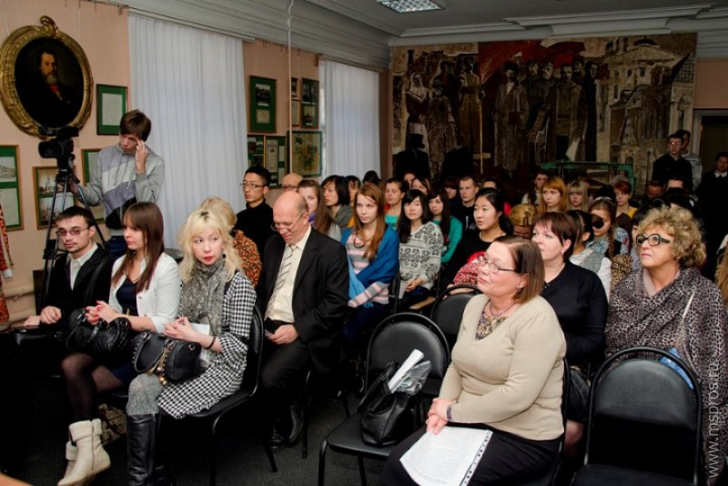

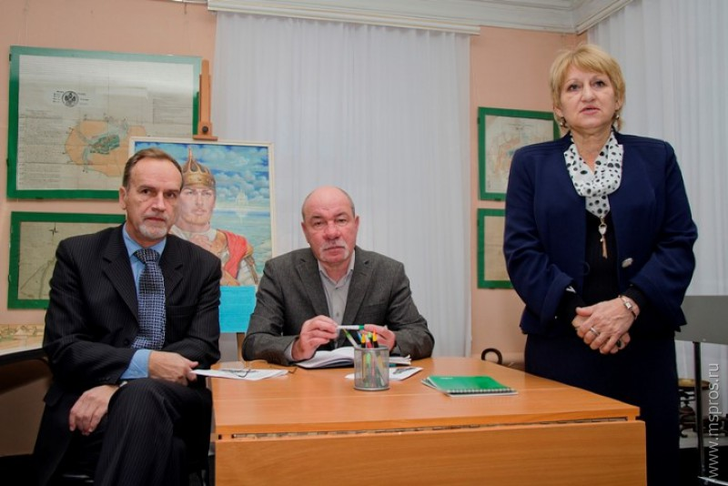

2018

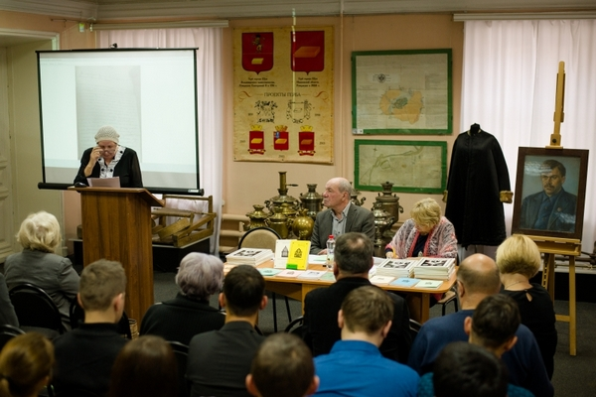

2019

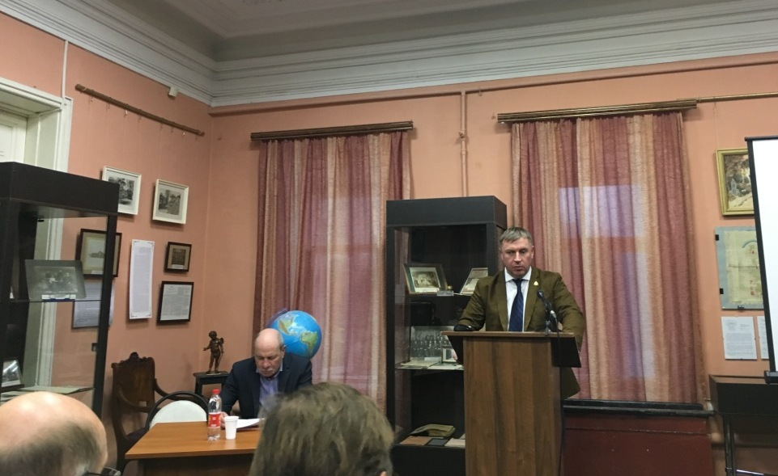

2022

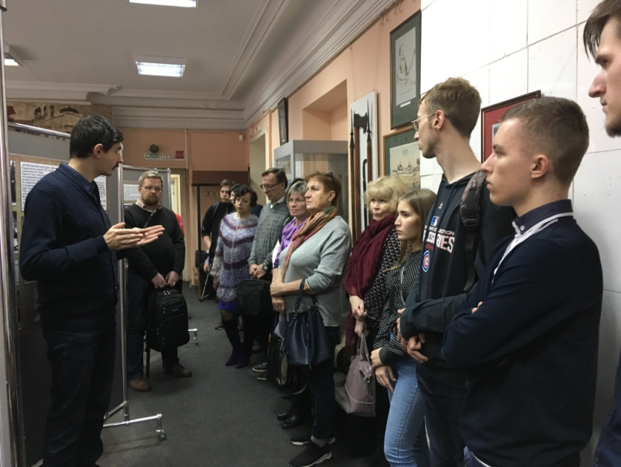

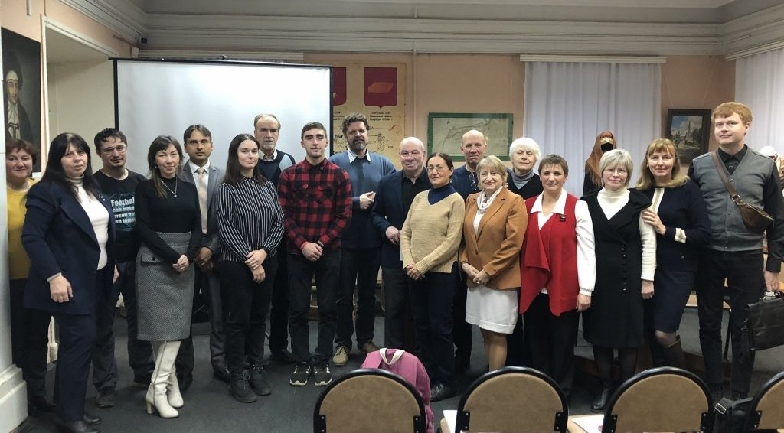

2023

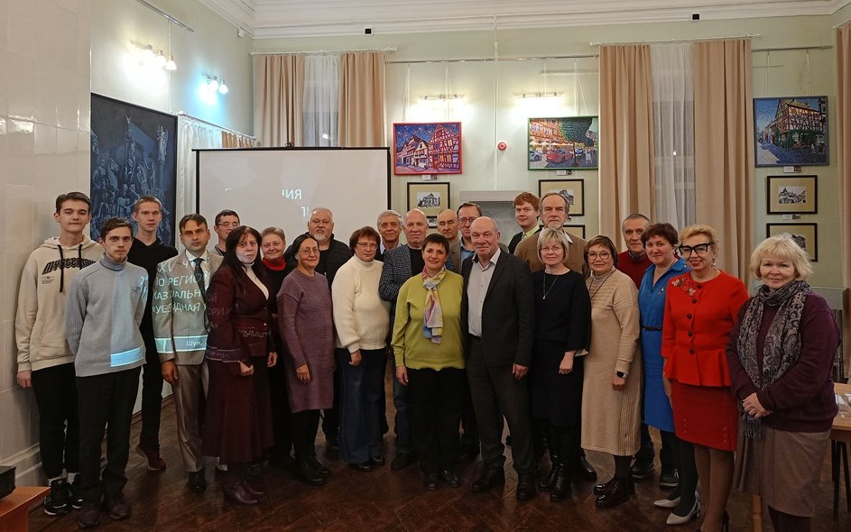

2024

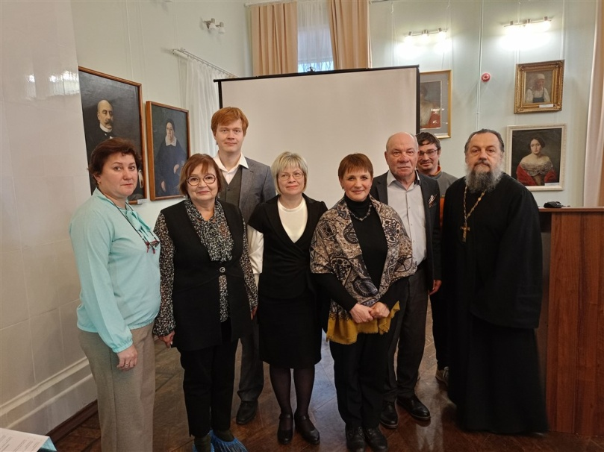

2025

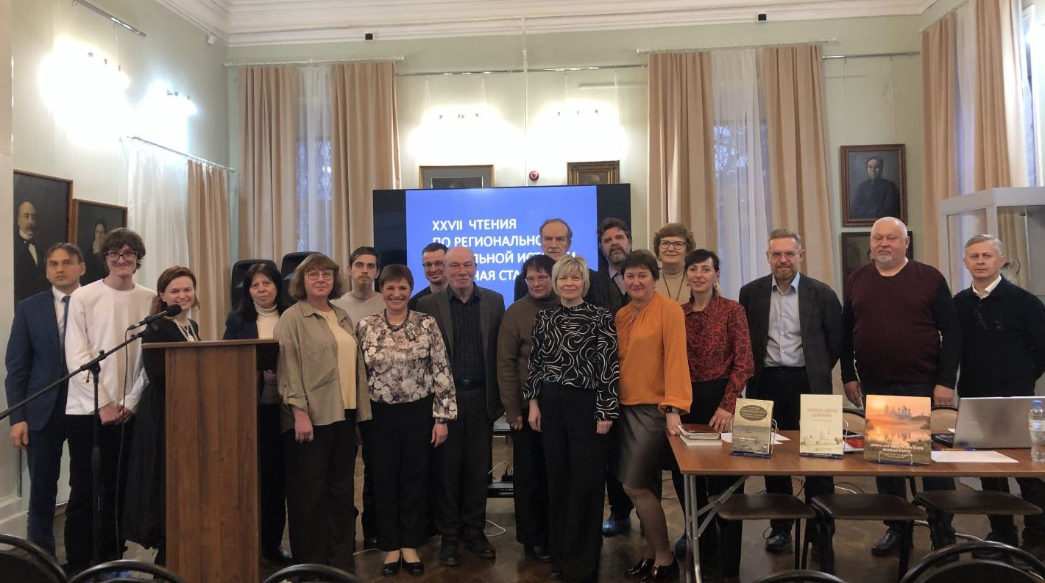

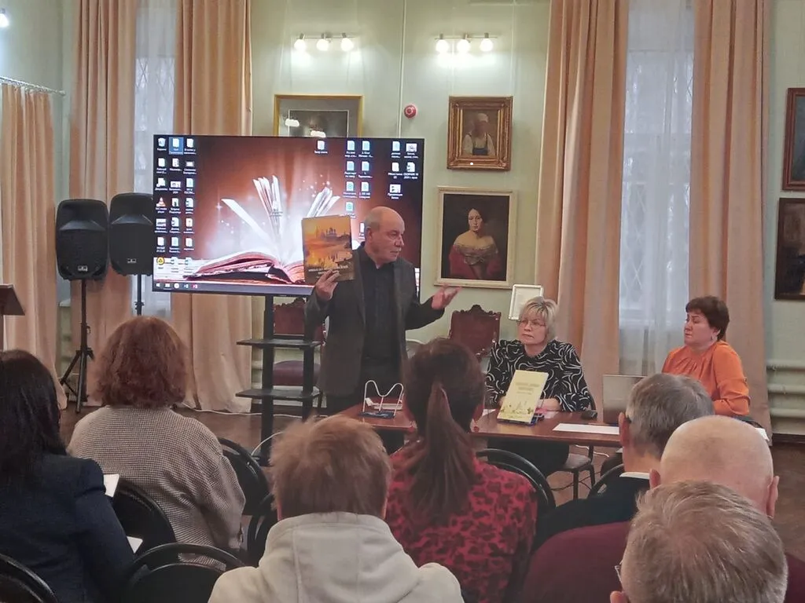

Для заметок

Научное издание

ПРОВИНЦИАЛЬНЫЙ АНЕКДОТ

Чтения по региональной казуальной истории

Выпуски I-XV

Библиографический указатель

Второе издание, дополненное

Подписано к печати 15.05.2026. Формат 60х84/16
Усл. печ. листов 3,5. Тираж 100 экз.

Издательство Шуйского филиала ИвГУ
155908, г. Шуя Ивановской области, ул. Кооперативная, 24

Отпечатано в ИП Пряслов А. А. ("ПолиЦентр»)
155908, г. Шуя ул. Ленина д. 30, тел. (49351)4-44-04

